Общество с ограниченной ответственностью «Домашний интерьер»
Информационная система «Склад мебельного магазина»

РУКОВОДСТВО ПОЛЬЗОВАТЕЛЯ
Версия 1.0 · 2026 г.

Система:: складской учёт (адресное хранение, приёмка, сборка заказов, инвентаризация)
Назначение документа:: пошаговое описание работы сотрудника со складской программой
Для кого:: кладовщики, менеджеры, грузчики, администратор склада
Состав:: 10 разделов, 45 иллюстраций, словарь терминов, справочник сообщений системы
2026:
СОДЕРЖАНИЕ
1. Введение 4
1.1. Цель руководства 4
1.2. Для кого предназначено руководство 4
1.3. Структура документа 4
2. Общая информация о системе 5
2.1. Назначение системы 5
2.2. Ключевые функции 5
2.3. Технологии 5
3. Начало работы 6
3.1. Системные требования 6
3.2. Установка и запуск 6
4. Регистрация и вход 10
4.1. Создание учётной записи 10
4.2. Вход в систему 10
4.3. Роли пользователей и их права 11
5. Основные разделы и интерфейс 13
5.1. Общий вид окна 13
5.2. Главное меню 13
5.3. Элементы экранов 14
5.4. Статусы объектов 14
6. Использование функций 16
6.1. Дашборд — главный экран 16
6.2. Приёмка товара 17
6.3. Создание заказа и резервирование товара 22
6.4. Сборка заказа по маршруту и отгрузка 24
6.5. Остатки и перемещение товара 26
6.6. Инвентаризация 27
6.7. Каталог товаров 30
6.8. Категории номенклатуры 34
6.9. Зоны и ячейки хранения 35
6.10. Карта склада 37
6.11. Отчёты и экспорт данных 39
6.12. Журнал операций 41
6.13. Пользователи и роли 42
7. Восстановление и поддержка 44
7.1. Сброс пароля 44
7.2. Возможные ошибки и способы их устранения 44
7.3. Справочник сообщений системы 45
7.4. Контакты поддержки 46
7.5. Резервное копирование 46
8. Безопасность 48
9. Заключение 49
10. Приложения 50
10.1. Словарь терминов 50
10.2. Краткая сводка разделов системы 51
10.3. Источники и состав документа 51

1. Введение

1.1. Цель руководства
Настоящее руководство описывает порядок работы с информационной системой «Склад мебельного магазина» ООО «Домашний интерьер». Документ помогает освоить систему без помощи разработчика: от входа в программу до подготовки отчётности.
После изучения руководства вы сможете:
• входить в систему и работать с теми разделами, которые доступны вашей роли;
• оформлять приёмку товара от поставщика и размещать его по ячейкам хранения;
• создавать заказы покупателей, собирать их по маршрутному листу и отгружать;
• перемещать товар между ячейками и проводить инвентаризацию;
• вести каталог номенклатуры, зоны и ячейки хранения;
• получать отчёты и выгружать данные в файл.

1.2. Для кого предназначено руководство
Руководство рассчитано на сотрудников склада, которые имеют базовые навыки работы с компьютером и браузером: кладовщиков, менеджеров, грузчиков и администратора склада. Знания в области программирования не требуются. Отдельная часть руководства (раздел 3) предназначена для сотрудника, который впервые устанавливает систему на рабочий компьютер.

1.3. Структура документа
Руководство состоит из десяти разделов:
Раздел | Содержание
1 | Введение — для кого и зачем написан документ
2 | Общая информация о системе — назначение, функции, технологии
3 | Начало работы — требования, установка и запуск
4 | Регистрация и вход — учётные записи и роли
5 | Основные разделы и интерфейс — как устроено окно программы
6 | Использование функций — пошаговые инструкции по каждой операции
7 | Восстановление и поддержка — ошибки, справочник сообщений, копирование данных
8 | Безопасность — меры защиты данных и рекомендации пользователю
9 | Заключение — задачи, которые решает система
10 | Приложения — словарь терминов, сводка статусов, источники

2. Общая информация о системе

2.1. Назначение системы
Система разработана для автоматизации работы склада мебельного магазина. Она заменяет учёт в таблицах Excel и на бумаге: ведёт точные остатки по каждой ячейке хранения, хранит историю всех действий сотрудников и позволяет быстро получить отчётность.
Система решает следующие задачи:

2.2. Ключевые функции
Функция | Что даёт пользователю
Адресное хранение | Товар размещается по адресу вида «Стеллаж–Секция–Ярус». Система сама подбирает свободную ячейку с учётом габаритов, веса и класса ходкости товара.
Управление приёмкой | Документ приёмки проходит три статуса: новая, подтверждена, размещена. Предусмотрена печать этикеток со штрихкодами.
Резервирование | При создании заказа товар сразу закрепляется за покупателем. Его нельзя случайно отгрузить другому покупателю.
Маршрутный лист | Система строит порядок обхода склада, чтобы грузчик не возвращался к стеллажам несколько раз.
Инвентаризация | Фиксирует учётные остатки на начало пересчёта, принимает фактические и проводит разницу.
Контроль и аналитика | Журнал всех операций, пять отчётов с выгрузкой в CSV, дашборд с ключевыми показателями.

2.3. Технологии
Система представляет собой веб-приложение, которое работает в браузере:
Компонент | Реализация
Интерфейс | React 18, сборка Vite, маршрутизация React Router, графики Recharts
Серверная часть | Node.js, Express 4, REST API, разграничение прав доступа
База данных | SQLite (встроенный модуль Node.js) — отдельный сервер базы данных не нужен
Аутентификация | JWT-токен со сроком действия 12 часов, пароли — bcrypt
Штрихкоды | EAN-13 для хранения, CODE128 для печати этикеток, сканирование камерой телефона
Среда запуска | Node.js версии 22.5 или новее

3. Начало работы

3.1. Системные требования
Система работает в браузере, поэтому устанавливать отдельную программу на каждый компьютер не требуется.
Параметр | Требование
Операционная система | Windows 10 или Windows 11; также работает в macOS и Linux
Браузер | Google Chrome, Microsoft Edge или Яндекс Браузер, актуальная версия
Разрешение экрана | от 1280×720. Интерфейс адаптирован и под планшеты, телефоны
Камера | нужна только для сканирования штрихкодов телефоном. Ввод кода вручную работает всегда
Ресурсы | любой современный компьютер: от 4 ГБ оперативной памяти, свободное место на диске от 200 МБ
Сеть | не требуется для автономного режима; для общего режима — локальная сеть, интернет нужен только при первой установке

3.2. Установка и запуск
Выберите подходящий вариант. Для защиты работы и демонстрации системы рекомендуется вариант А.

Вариант А. Автономный запуск — один файл, без установки
1. Скопируйте файл <span class="mono">Склад.html</span> на рабочий компьютер (файл можно хранить на флешке).
2. Откройте файл двойным щелчком — система запустится в браузере по умолчанию. Устанавливать программы не нужно.
3. Войдите в систему, указав логин и пароль (раздел 4.2). Всё, что вы введёте, сохраняется в этом браузере автоматически.

Вариант Б. Общий режим — сервер и веб-интерфейс
Нужен один раз, при настройке рабочего компьютера или сервера склада.
1. Установите Node.js версии 22.5 или новее с официального сайта <span class="mono">nodejs.org</span>. Проверьте версию командой node -v в терминале.
2. Откройте папку проекта в редакторе VS Code: меню «Файл» → «Открыть папку…» → выберите папку <span class="mono">WAREHOUSE</span>.
3. Откройте терминал: меню «Терминал» → «Создать новый терминал» или сочетание клавиш <span class="kbd">Ctrl</span> + <span class="kbd">~</span>.
4. Выполните команду npm run setup — она установит зависимости. Нужен интернет; выполняется один раз.
5. Запустите систему командой npm run dev. В Windows PowerShell при ошибке политики выполнения используйте cmd /c npm run dev.
6. Дождитесь двух сообщений о запуске: <span class="mono">API склада: http://localhost:3001</span> и адрес веб-интерфейса <span class="mono">https://localhost:5173</span>.
7. Откройте адрес веб-интерфейса в браузере. Если появится предупреждение о сертификате, нажмите «Дополнительно» → «Перейти на localhost (небезопасно)». Это ожидаемо для локального запуска и необходимо для доступа к камере.

Вариант В. Работа со смартфона
Смартфон удобен для сканирования штрихкодов при приёмке, сборке и инвентаризации.
1. Подключите телефон и компьютер к одной сети Wi-Fi.
2. Запустите систему в варианте Б и узнайте сетевой адрес компьютера — например, <span class="mono">https://192.168.0.15:5173</span>.
3. Откройте этот адрес в браузере телефона и примите предупреждение о сертификате.
4. Войдите в систему. В разделе «Товары» нажмите «📷 Сканировать» и разрешите доступ к камере.
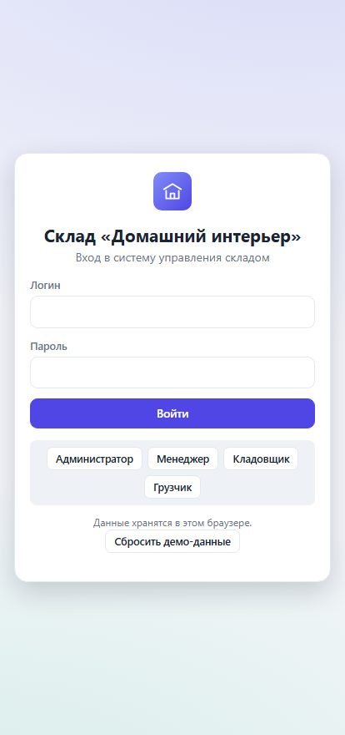
Рис. 1 — Система на экране смартфона
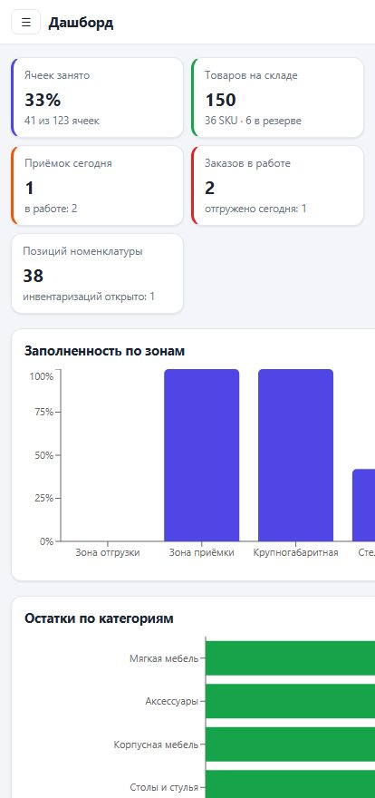
Рис. 2 — Дашборд на экране смартфона

4. Регистрация и вход

4.1. Создание учётной записи
Самостоятельная регистрация в системе не предусмотрена. Это сделано намеренно: доступ получают только сотрудники склада. Учётные записи создаёт администратор.
1. Войдите в систему под учётной записью администратора.
2. В левом меню откройте раздел «☻ Пользователи». Раздел доступен только роли «Администратор».
3. Нажмите кнопку «+ Пользователь».
4. Заполните поля: «Логин», «ФИО», выберите «Роль» и задайте «Пароль» — минимум 5 символов.
5. Нажмите «Сохранить». Сотрудник сможет войти в систему по указанным логину и паролю.
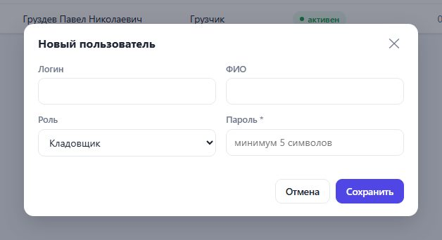
Рис. 3 — Создание учётной записи сотрудника

4.2. Вход в систему
1. Откройте адрес системы в браузере — появится страница входа.
2. Введите логин сотрудника в поле «Логин».
3. Введите пароль в поле «Пароль».
4. Нажмите кнопку «Войти». Откроется главный экран «Дашборд».
5. Проверьте в нижней части левого меню фамилию и роль — они должны совпадать с вашими данными.
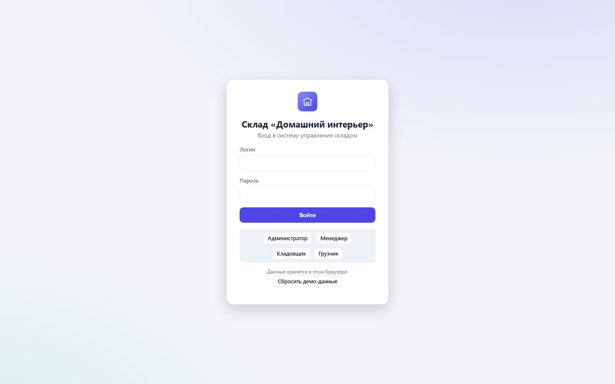
Рис. 4 — Страница входа в систему
Демонстрационные учётные записи, входящие в поставку системы:
Логин | Пароль | Роль
admin | admin123 | Администратор
manager | manager123 | Менеджер
worker | worker123 | Кладовщик
loader | loader123 | Грузчик

Выход из системы
Нажмите кнопку «Выйти» в нижней части левого меню. На общем компьютере завершайте работу этой кнопкой каждый раз — это закрывает сеанс для следующего пользователя.

4.3. Роли пользователей и их права
Права доступа определяются ролью. Пользователь видит в меню только те разделы и кнопки, которые разрешены его роли: недостающие пункты просто не отображаются.
Роль | Назначение и доступные действия
Администратор | Полный доступ: каталог товаров и категории, зоны и ячейки, все складские операции, учётные записи сотрудников, отчёты, журнал операций. Единственная роль, которая может заводить и отключать пользователей.
Менеджер | Работа с покупателями: просмотр каталога, остатков, ячеек и карты склада; создание и отмена заказов; просмотр приёмок, инвентаризаций, отчётов и журнала операций. Не может изменять справочники и списки хранения.
Кладовщик | Основная операционная работа: приёмка (создание, подтверждение, размещение), сборка и отгрузка заказов, перемещение товара, инвентаризация, редактирование каталога, категорий, зон и ячеек, отчёты.
Грузчик | Узкая роль для сборки: просмотр заказов, работа по маршрутному листу, подтверждение сбора товара. Не видит каталог, приёмку, отчёты и другие разделы.

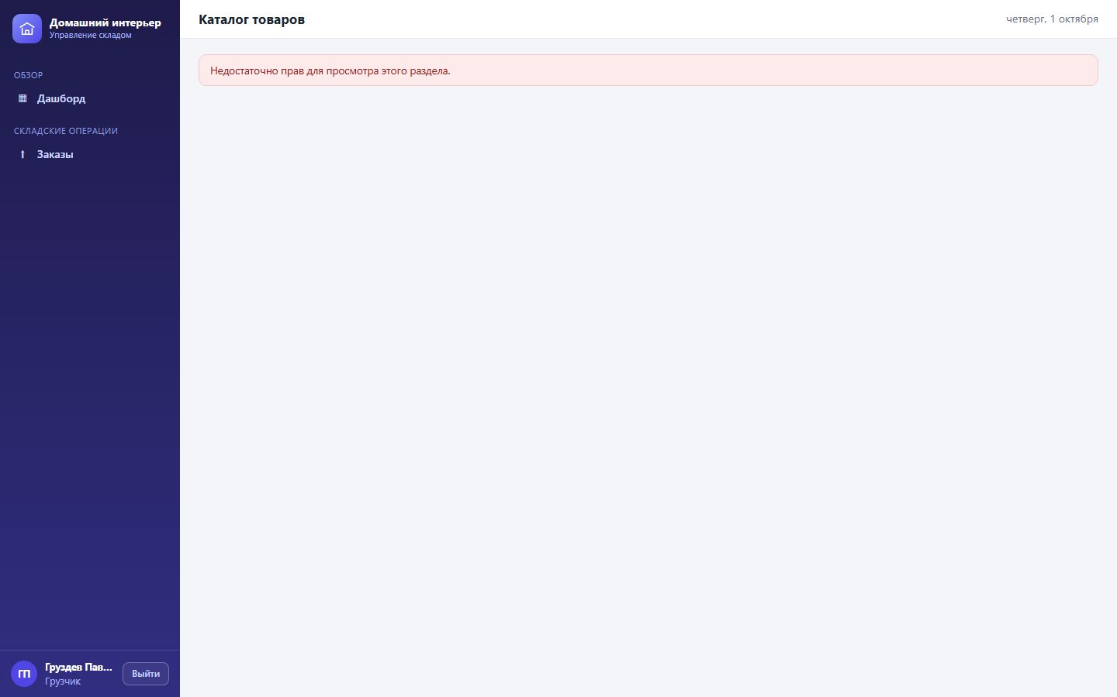
Рис. 5 — Попытка открыть недоступный раздел: роль «Грузчик» не имеет доступа к каталогу товаров

5. Основные разделы и интерфейс

5.1. Общий вид окна
После входа открывается главный экран. Окно программы состоит из трёх частей:
На узких экранах (планшет, телефон) левое меню сворачивается и открывается кнопкой «☰» в левом углу.

5.2. Главное меню
Разделы сгруппированы в четыре блока. Показываются только те разделы, которые доступны вашей роли; если блок не содержит доступных разделов, он не отображается.
Группа | Раздел | Для чего нужен
 | Обзор | ▦ Дашборд | Ключевые показатели, графики, документы в работе, дефицит товара
▣ Карта склада | Схема зон и ячеек с цветовой заливкой по заполнению
 | Складские операции | ⬇ Приёмка | Документы приёмки товара от поставщиков, подтверждение, размещение, этикетки
 | ⬆ Заказы | Заказы покупателей, резервирование, маршрут сборки, отгрузка
 | ☰ Остатки | Остатки товара по ячейкам и перемещение между ними
✓ Инвентаризация | Сверка фактических остатков с учётными и проведение расхождений
 | Справочники | 🛢 Товары | Каталог номенклатуры, карточки товаров, этикетки, поиск и сканирование
 | ❏ Категории | Дерево номенклатуры: раздел и подраздел
⊞ Зоны и ячейки | Настройка складских зон и ячеек хранения, генерация стеллажей
 | Аналитика | ◔ Отчёты | Пять отчётов с выгрузкой в файл CSV
 | ≡ Журнал операций | История действий сотрудников с фильтрами и постраничным просмотром
☻ Пользователи | Учётные записи и роли — только для администратора

5.3. Элементы экранов
Элемент | Как с ним работать
Панель инструментов | Расположена над таблицей. Содержит поле поиска, списки-фильтры и кнопки действий — например, «+ Новая приёмка» или «+ Товар».
Таблица | Список объектов. Номер документа и наименование товара в списке приёмок, заказов и каталога оформлены как ссылки — щёлкните по ним, чтобы открыть карточку.
Карточка объекта | Страница одного документа: реквизиты сверху (номер, дата, поставщик или покупатель, статус), ниже — таблица позиций и кнопки действий.
Модальное окно (форма) | Всплывающее окно для ввода и правки данных. Внизу окна кнопки «Отмена» и «Сохранить» либо кнопка действия. Закрывается крестиком «✕», клавишей <span class="kbd">Esc</span> или щелчком вне окна.
Значок статуса | Цветная метка рядом с названием объекта: например, «Новая», «Подтверждена», «Размещена», «Сборка», «Отгружен», «Отменён».
Пометки | «хрупкий» — товар размещается только на нижних ярусах; «мало» — остаток упал ниже минимума; «N не размещ.» — часть приёмки ещё не размещена; «осталось N» — позиция заказа ещё не собрана.
Уведомление | Короткое сообщение в правом нижнем углу: подтверждает успешное действие либо сообщает об ошибке. Ошибки выделены тёмно-красным цветом и держатся на экране около 4 секунд.
Кнопка «📷» | Открывает окно «Сканирование штрихкода». Работает в разделах «Товары», «Остатки» и при сборке заказа и инвентаризации.

5.4. Статусы объектов
Статус документа меняется автоматически по мере выполнения действий. Он показывает, на какой стадии находится работа и какие кнопки доступны.
Объект | Статус в системе | Что означает
 | Приёмка | Новая | Документ создан. Его можно редактировать, подтвердить или отменить
 | Подтверждена | Товар зачислен на склад в зону приёмки. Доступны этикетки и размещение по ячейкам
 | Размещена | Весь товар перенесён в ячейки хранения. Документ завершён
Отменён | Документ аннулирован, товар возвращён из зоны приёмки
 | Заказ | Новый | Заказ создан, товар зарезервирован. Можно начать сборку или отменить заказ
 | Сборка | Идёт сборка по маршрутному листу. Можно собирать позиции и отгружать
 | Отгружен | Заказ полностью собран и передан покупателю
Отменён | Заказ аннулирован, резерв снят
 | Инвентаризация | Открыта | Идёт пересчёт. Фактические количества вводятся построчно
Закрыта | Пересчёт завершён, расхождения проведены
 | Ячейка | Свободна | Товара нет, можно размещать. Статус меняется автоматически
 | Занята | В ячейке есть товар. Статус меняется автоматически
 | Заблокирована | Ячейка исключена из работы вручную — например, после повреждения. Автоматически не меняется
Обслуживание | Ячейка временно исключена из работы вручную. Автоматически не меняется

6. Использование функций
В этом разделе каждая операция описана пошагово. Выполняйте шаги в указанном порядке — так же, как они выполняются на экране. Названия кнопок приведены в кавычках и совпадают с надписями в программе.

6.1. Дашборд — главный экран
Дашборд открывается сразу после входа. Он отвечает на вопрос «что сейчас происходит на складе» и не требует действий — это экран наблюдения.

Показатели в верхней части
Показатель | Как читать
Ячеек занято | Доля занятых ячеек в процентах. Вторая строка показывает, сколько ячеек занято из общего количества
Товаров на складе | Общее количество единиц товара. Ниже — число позиций номенклатуры и сколько единиц находится в резерве
Приёмок сегодня | Сколько приёмок оформлено сегодня. Ниже — сколько всего в работе
Заказов в работе | Заказы в статусе «Новый» и «Сборка». Ниже — сколько отгружено сегодня
Позиций номенклатуры | Сколько всего товаров в каталоге. Ниже — сколько инвентаризаций открыто

Графики

Карточки в нижней части
Карточка | Содержание
Документы в работе | Список приёмок и заказов, которые ждут действия. У приёмок видны метки «ожидает приёмки» и «разместить N шт.», у заказов — «к сборке» и «собрано N/M». Щёлкните по строке, чтобы открыть документ
Дефицит (ниже минимума) | Товары, у которых остаток меньше заданного минимума. Строка вида «0 / мин 1» означает: на складе нет ни одной единицы, а минимальный запас равен одной. Ссылка «Пополнить» открывает каталог товаров
Последние операции | Недавние действия сотрудников. Ссылка «Весь журнал» открывает полный журнал операций (раздел 6.12)

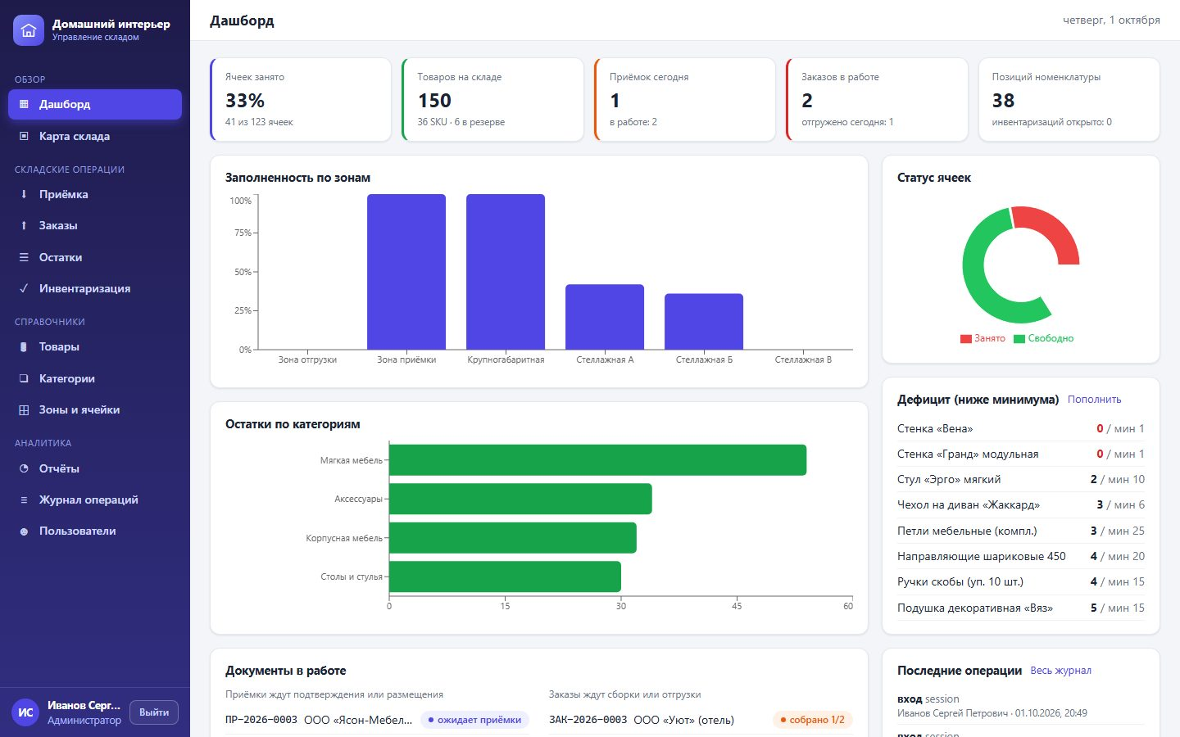
Рис. 6 — Дашборд: показатели, графики и документы в работе
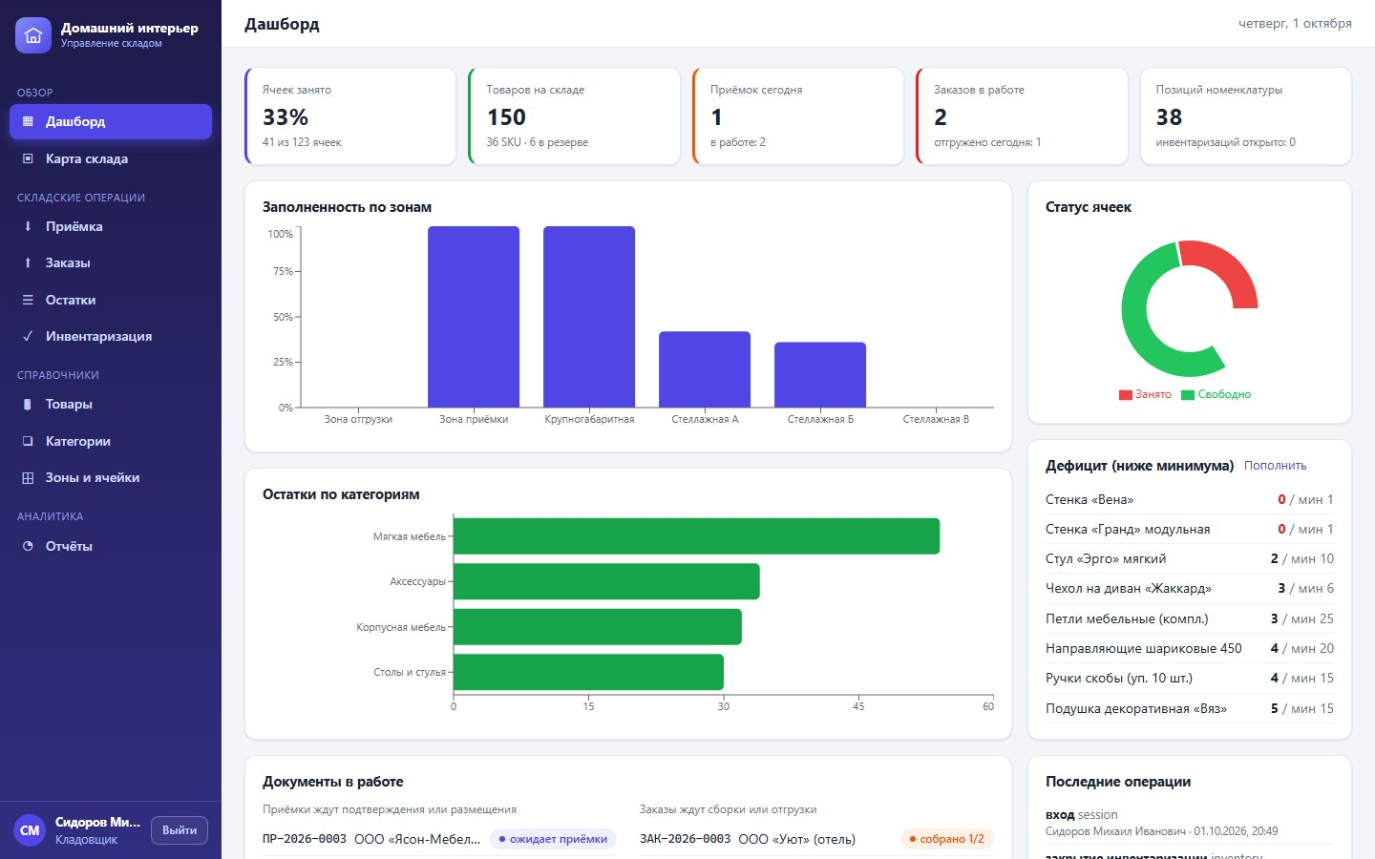
Рис. 7 — Дашборд роли «Кладовщик»: в меню нет справочников пользователей и отчётов, в дефиците нет ссылки «Пополнить»

6.2. Приёмка товара
Приёмка — это учёт поступления товара от поставщика. Документ проходит три статуса: Новая → Подтверждена → Размещена. Выполняйте шаги строго в этом порядке.

Шаг 1. Создание документа приёмки
1. Откройте в меню раздел «⬇ Приёмка».
2. Нажмите кнопку «+ Новая приёмка».
3. В поле «Поставщик *» введите название организации-поставщика. Без этого поля документ не сохранится.
4. При необходимости заполните поле «Комментарий» — например, «Плановая поставка».
5. В поле «Поиск товара для добавления» начните вводить название или артикул. В списке появятся подходящие товары с их текущим остатком на складе. Щёлкните по нужному товару — он добавится в позиции приёмки.
6. Повторите действие для всех позиций. В столбце «Количество» задайте принятое количество по каждой позиции.
7. Ошибочно добавленную позицию удалите кнопкой «✕» в конце строки.
8. Нажмите «Сохранить». Документ получит номер вида <span class="mono">ПР-2026-0004</span> и статус «Новая».
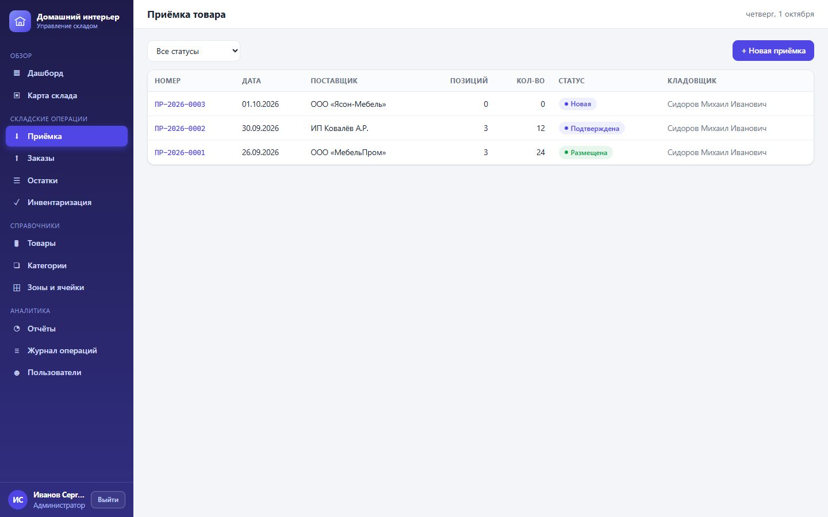
Рис. 8 — Список приёмок с фильтром по статусу
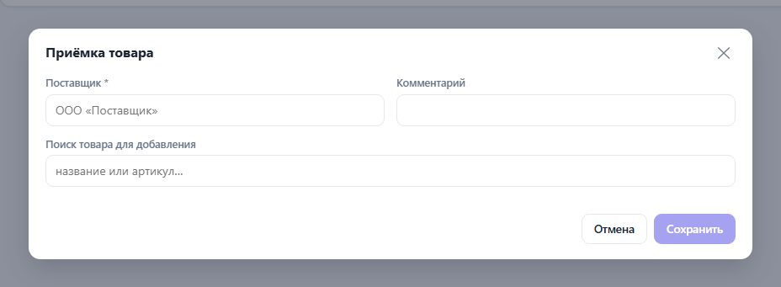
Рис. 9 — Форма приёмки: реквизиты, поиск товара и позиции
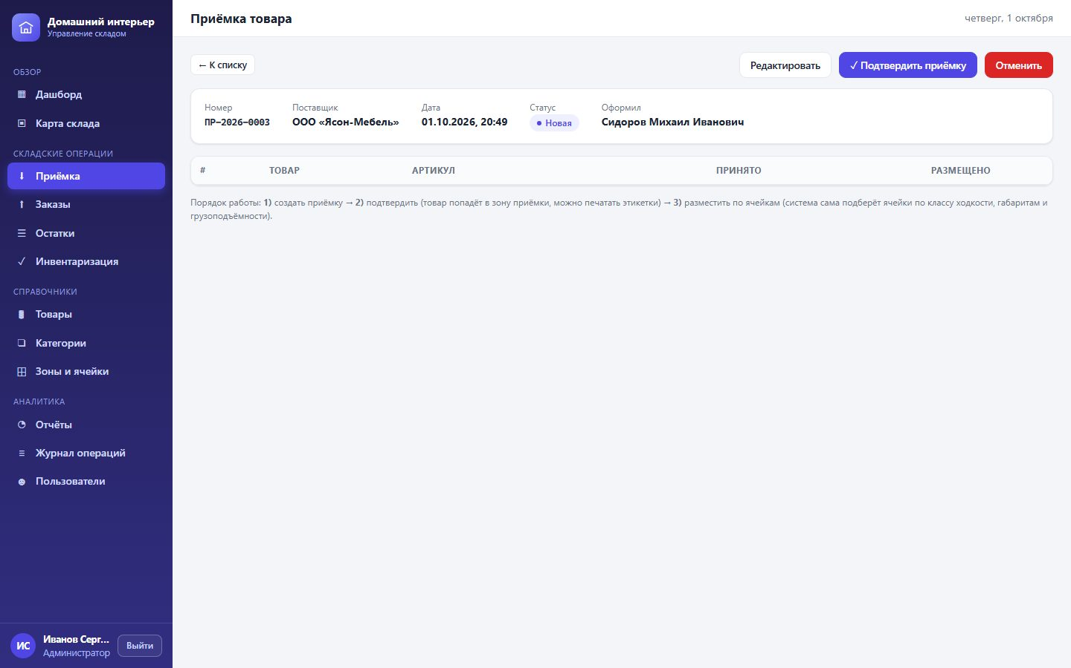
Рис. 10 — Приёмка в статусе «Новая»: доступны редактирование, подтверждение и отмена

Шаг 2. Подтверждение приёмки
1. Откройте нужную приёмку: щёлкните по её номеру в списке.
2. Проверьте состав позиций. Если нужно исправить данные, нажмите «Редактировать», внесите изменения и сохраните — это возможно только в статусе «Новая».
3. Нажмите «✓ Подтвердить приёмку». Товар будет зачислен на склад во временную ячейку зоны приёмки, статус сменится на «Подтверждена».
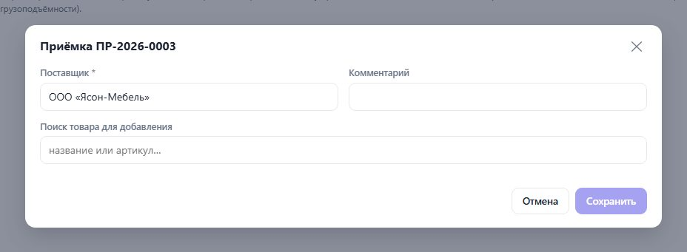
Рис. 11 — Редактирование приёмки в статусе «Новая»
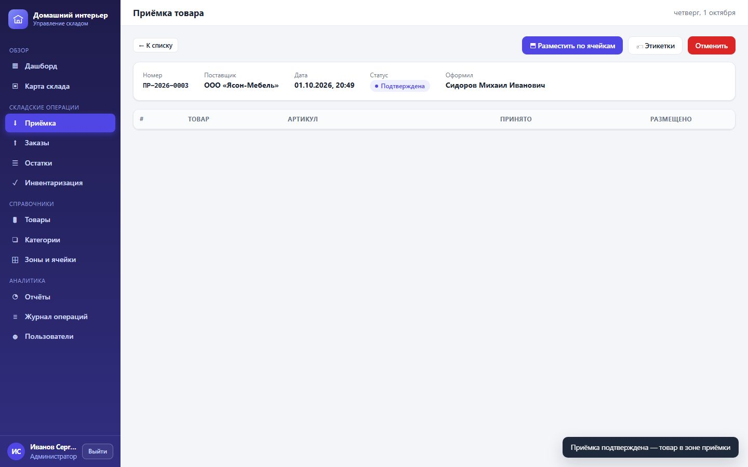
Рис. 12 — Приёмка в статусе «Подтверждена»: осталось размещение по ячейкам

Шаг 3. Печать этикеток (необязательно)
1. В карточке приёмки нажмите «🏷 Этикетки».
2. Проверьте, что для каждой позиции указаны наименование, артикул, штрихкод и принятое количество.
3. Нажмите «🖨 Печать этикеток» и в окне печати браузера выберите принтер, размер листа A4 и количество копий.
4. Распечатанные этикетки наклейте на товар — по ним товар можно находить сканером.
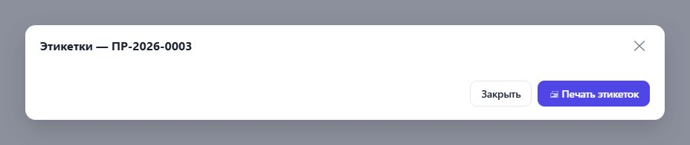
Рис. 13 — Предпросмотр этикеток перед печатью

Шаг 4. Размещение товара по ячейкам
1. В карточке приёмки со статусом «Подтверждена» нажмите «⬒ Разместить по ячейкам».
2. Подождите, пока система обработает позиции: она подбирает подходящие ячейки и переносит товар.
3. Изучите окно «Результат размещения».
4. Если весь товар размещён, нажмите «OK» — статус приёмки станет «Размещена».
5. Если часть товара осталась в зоне приёмки, система сообщит об этом и перечислит позиции. Освободите ячейки у других товаров и повторите размещение позже — неразмещённый остаток никуда не пропадёт.
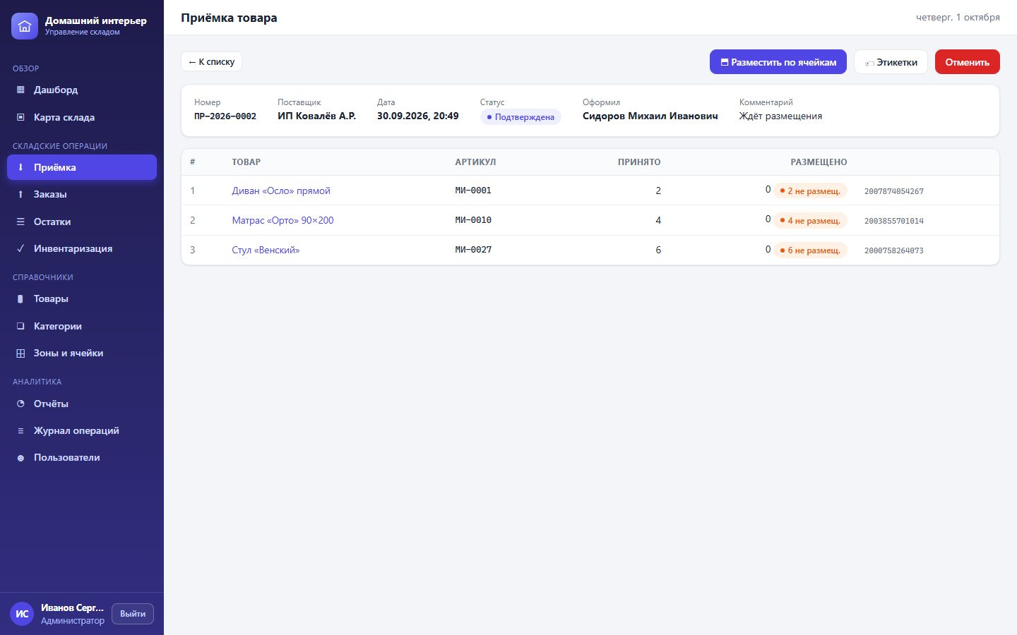
Рис. 14 — Карточка приёмки: реквизиты, позиции и штрихкоды
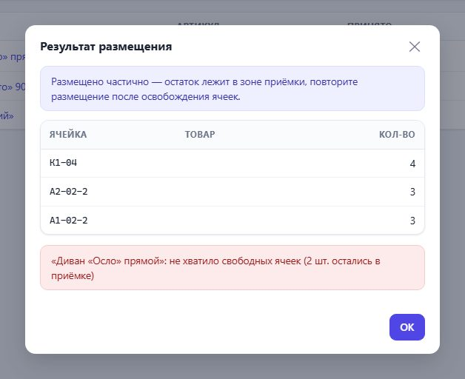
Рис. 15 — Результат размещения: часть товара размещена, часть осталась в зоне приёмки
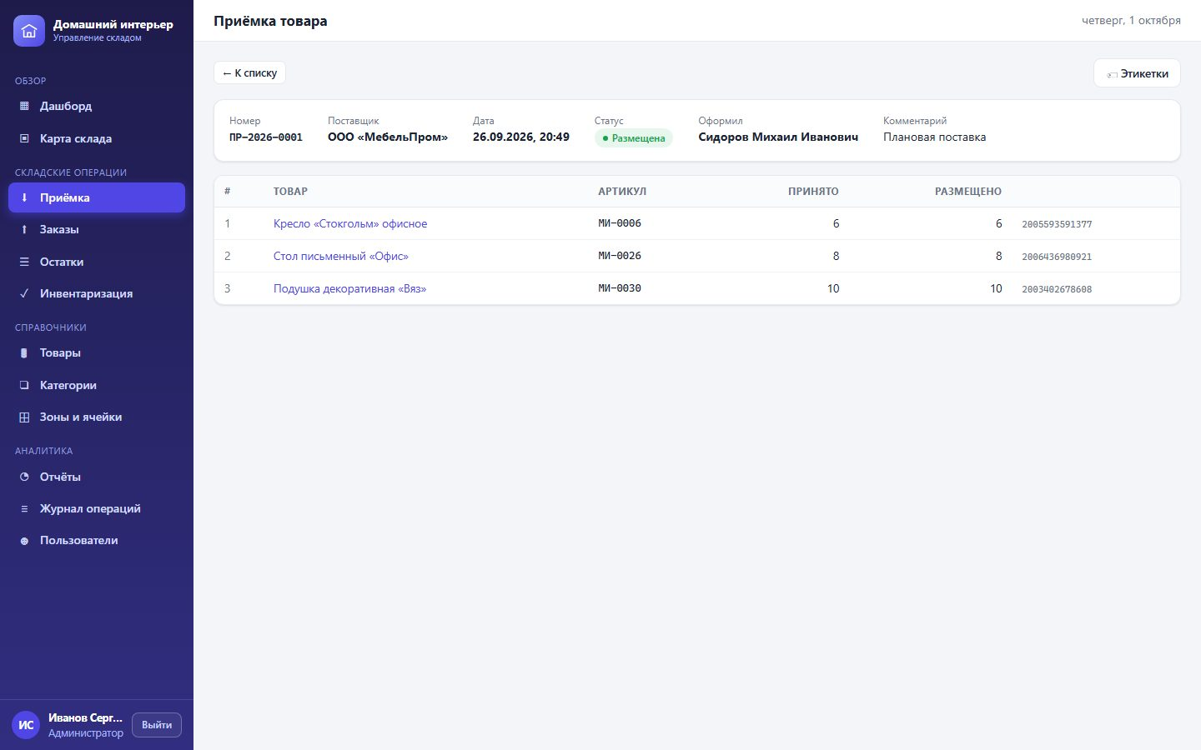
Рис. 16 — Приёмка в статусе «Размещена»: весь товар разложен по ячейкам

Отмена приёмки
1. Откройте приёмку в статусе «Новая» или «Подтверждена».
2. Нажмите кнопку «Отменить» (красная, в правом верхнем углу карточки).
3. Подтвердите действие. Статус станет «Отменён», товар из зоны приёмки будет возвращён.

6.3. Создание заказа и резервирование товара
Заказ — это документ на отгрузку товара покупателю. При создании заказа товар автоматически резервируется: он закрепляется за этим покупателем и не может быть продан или отгружен дважды.
1. Откройте в меню раздел «⬆ Заказы».
2. Нажмите кнопку «+ Новый заказ».
3. В поле «Покупатель *» введите фамилию и имя покупателя или название организации.
4. При необходимости заполните «Комментарий» — например, условия доставки.
5. В поле «Поиск товара» начните вводить название или артикул. В найденном списке рядом с товаром указано, сколько единиц свободно — не зарезервировано под другие заказы.
6. Щёлкните по товару и задайте количество в столбце «Количество». Больше свободного остатка указать нельзя.
7. Повторите действие для всех позиций заказа.
8. Нажмите «Создать и зарезервировать». Заказ получит номер вида <span class="mono">ЗАК-2026-0004</span> и статус «Новый».
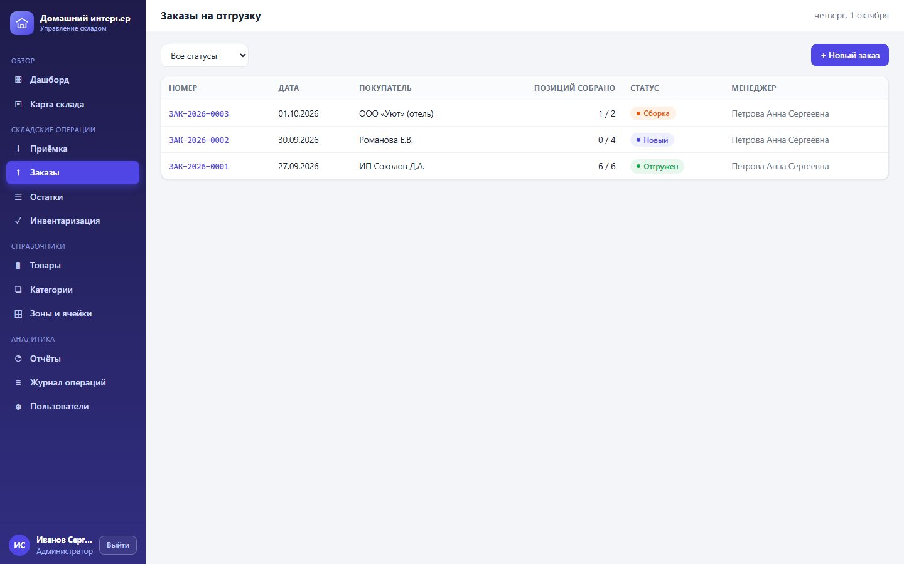
Рис. 17 — Список заказов: в столбце «Позиций собрано» видно прогресс сборки
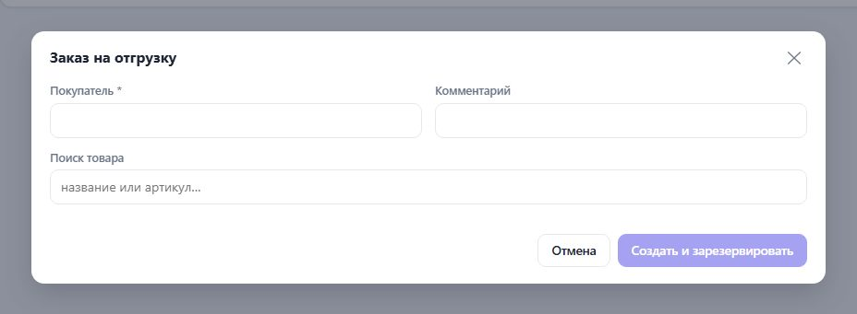
Рис. 18 — Форма заказа: покупатель, поиск товара и свободные остатки
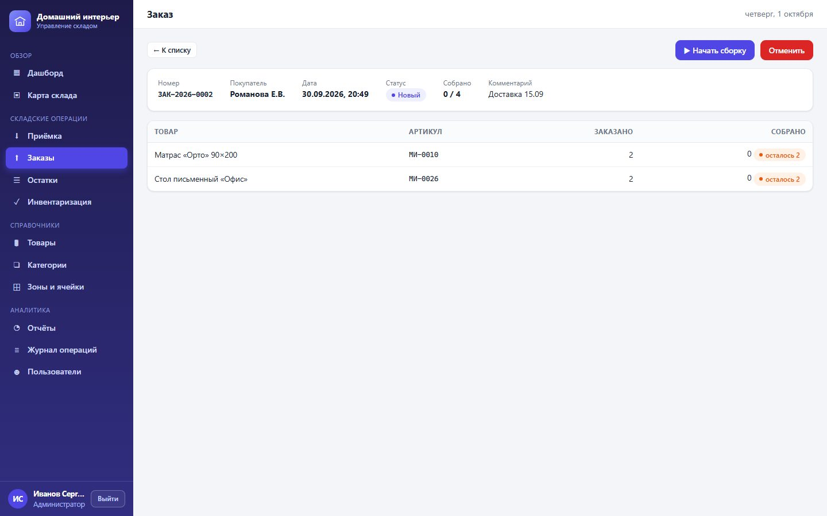
Рис. 19 — Заказ в статусе «Новый»: товар зарезервирован, доступно действие «Начать сборку»

6.4. Сборка заказа по маршруту и отгрузка
Сборку выполняет кладовщик или грузчик. Система строит маршрутный лист так, чтобы пройти склад за один раз без возвратов.

Шаг 1. Начало сборки
1. Откройте заказ со статусом «Новый», щёлкнув по его номеру в списке.
2. Нажмите «▶ Начать сборку». Статус сменится на «Сборка», и на странице появится маршрутный лист.

Шаг 2. Обход склада по маршрутному листу
1. Двигайтесь по складу сверху вниз, в порядке строк маршрутного листа.
2. Найдите ячейку из столбца «Ячейка» и возьмите указанное количество товара из столбца «Взять».
3. Подтвердите сборку строки кнопкой «Собрать N».
4. Вместо кнопки можно отсканировать штрихкод: нажмите «📷 Сканировать при сборке» и наведите камеру на этикетку товара.
5. Повторяйте действия, пока все строки маршрутного листа не будут отмечены собранными.
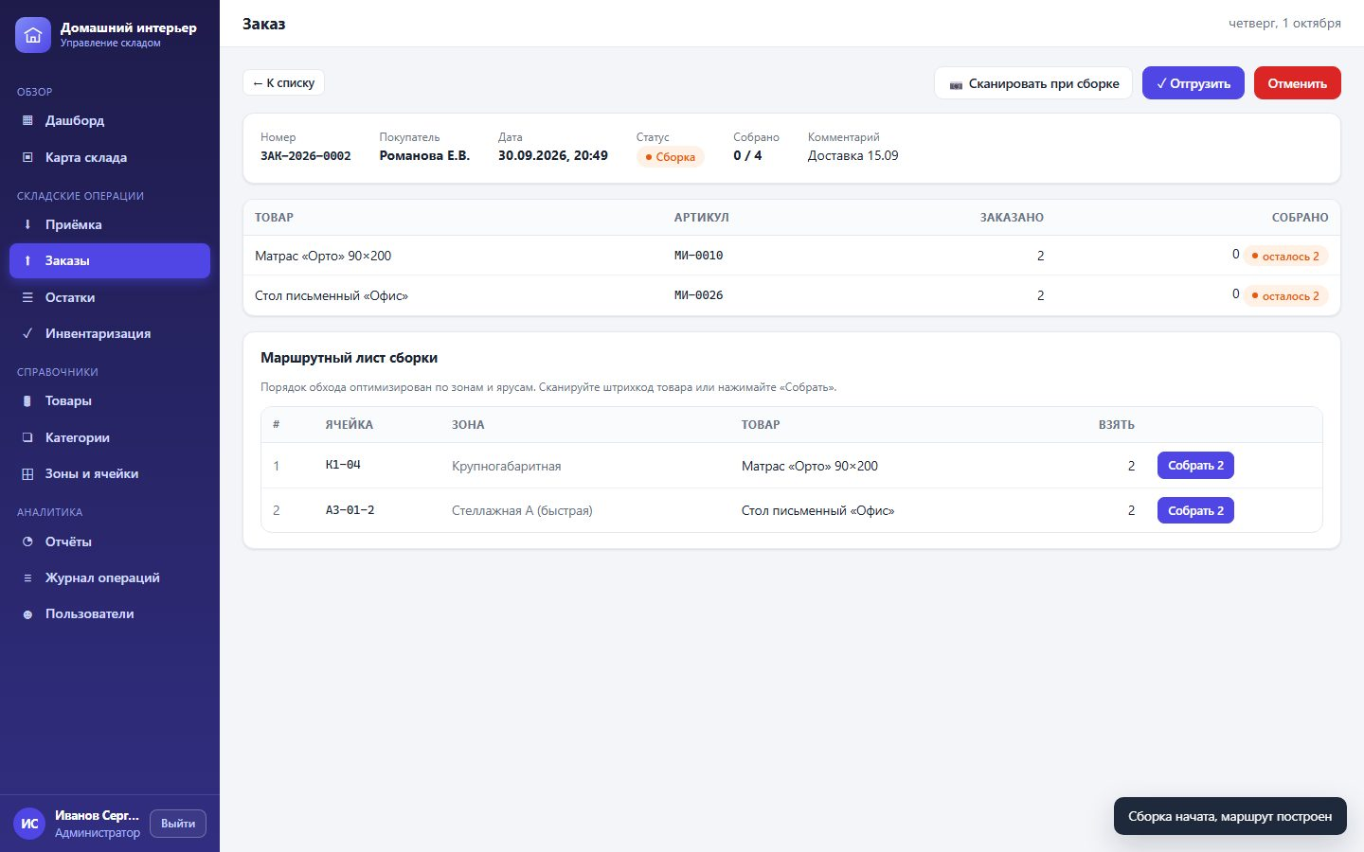
Рис. 20 — Маршрутный лист сборки: ячейки в порядке обхода и кнопки «Собрать»
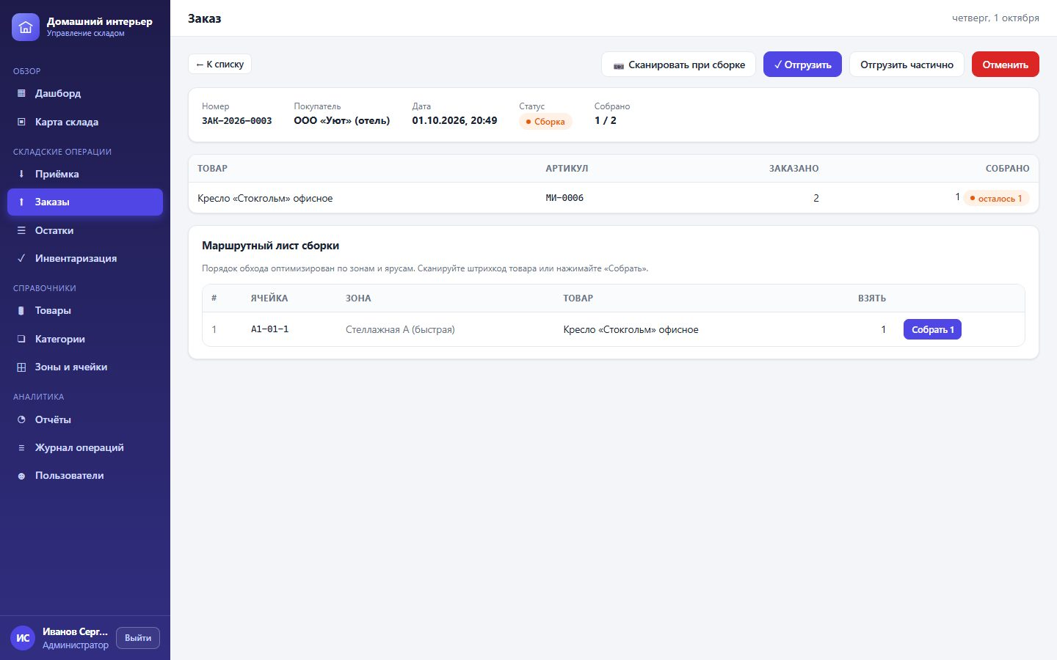
Рис. 21 — Заказ в статусе «Сборка»: видно, что позиции собраны частично

Шаг 3. Отгрузка
1. Когда все позиции собраны, нажмите «✓ Отгрузить».
2. Подтвердите действие. Статус сменится на «Отгружен», резерв будет снят, товар уйдёт со склада.
Если часть товара на складе отсутствует, кнопка «✓ Отгрузить» заменяется на «Отгрузить частично». Она отгружает то, что собрано, и снимает резерв с несобранных позиций. Пользуйтесь ею осознанно: после отгрузки документ закрыть нельзя.

Отмена заказа
1. Откройте заказ в статусе «Новый» или «Сборка».
2. Нажмите «Отменить» и подтвердите действие — резерв с товара будет снят, товар снова станет свободным.
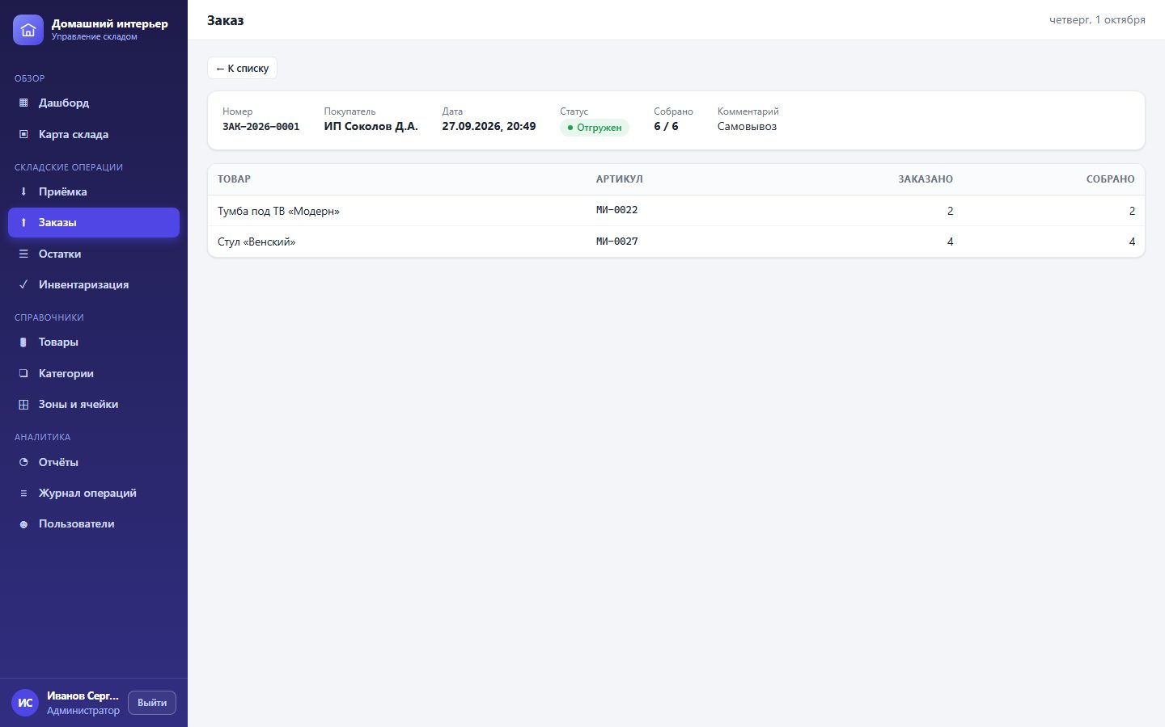
Рис. 22 — Отгруженный заказ: все позиции собраны, документ закрыт

6.5. Остатки и перемещение товара
Раздел «☰ Остатки» показывает, что и где лежит на складе. Здесь же выполняется перемещение товара между ячейками — например, когда освободилось более удобное место или товар надо собрать рядом.
1. Откройте в меню раздел «☰ Остатки».
2. Найдите нужную строку: введите в поле поиска товар, артикул или адрес ячейки, либо отсканируйте штрихкод кнопкой «📷».
3. При необходимости отфильтруйте список по зоне.
4. Обратите внимание на столбцы: «Кол-во» — всего в ячейке, «Резерв» — закреплено за заказами, «Свободно» — то, что можно перемещать.
5. В строке товара нажмите «Переместить».
6. В открывшемся окне укажите «Количество».
7. Выберите целевую ячейку в списке «В ячейку» или нажмите «💡 Подобрать ячейку автоматически» — система покажет подходящие варианты, их вместимость и причину выбора. Нажмите «выбрать» в нужной строке.
8. Нажмите «Переместить».
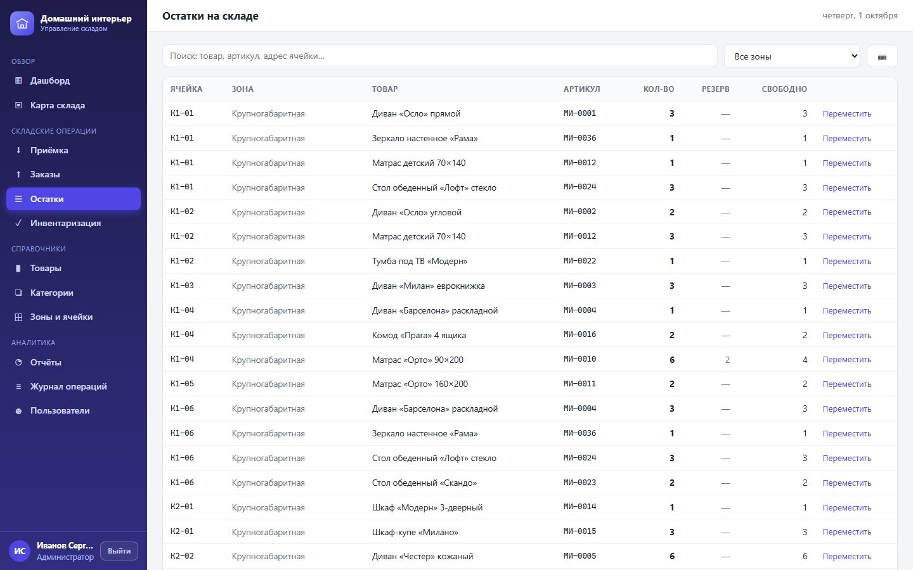
Рис. 23 — Остатки: ячейка, зона, количество, резерв и свободный остаток
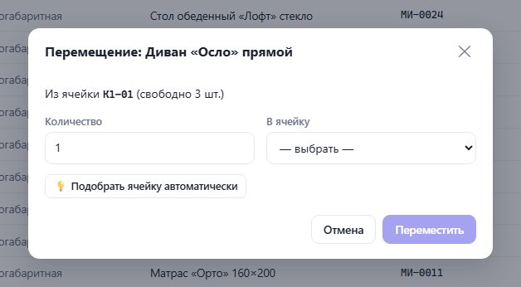
Рис. 24 — Перемещение товара с автоматическим подбором ячейки

6.6. Инвентаризация
Инвентаризация — это сверка того, что физически лежит на складе, с тем, что записано в системе. Расхождения в конце проводятся: система приводит остатки к фактическим.

Шаг 1. Запуск инвентаризации
1. Откройте в меню раздел «✓ Инвентаризация».
2. Нажмите кнопку «+ Начать инвентаризацию».
3. В поле «Область пересчёта» выберите «Весь склад» или конкретную зону хранения. Полный пересчёт большого склада занимает несколько дней, поэтому обычно выбирают одну зону.
4. Нажмите «Создать и пересчитывать». Система зафиксирует текущие учётные остатки выбранных ячеек и создаст документ с номером вида <span class="mono">ИНВ-2026-0002</span>.

Шаг 2. Ввод фактических количеств
1. Откройте созданную инвентаризацию в списке.
2. Обходите ячейки по порядку. Позиции сгруппированы по ячейкам, каждая помечена значком «пересчитана» (зелёный) или «частично» (оранжевый).
3. Пересчитайте товар в ячейке и введите фактическое количество в столбец «Факт».
4. Для ускорения нажмите кнопку «📷 Сканировать» у ячейки и отсканируйте штрихкод — количество подставится автоматически по учётным данным.
5. Следите за показателями «Прогресс» и «Расхождений» в реквизитах документа.

Шаг 3. Проведение результатов
1. Когда все позиции пересчитаны, нажмите «✓ Закрыть и провести».
2. Подтвердите действие в вопросе «Закрыть инвентаризацию? Расхождения будут проведены по фактическому количеству.»
3. Система скорректирует остатки и покажет число исправленных позиций. Документ получит статус «Закрыта».
Если времени не хватает и часть ячеек не пересчитана, нажмите «Закрыть с пропуском» и подтвердите вопрос «Закрыть с пропуском непересчитанных позиций?». Непересчитанные позиции останутся с учётными остатками.
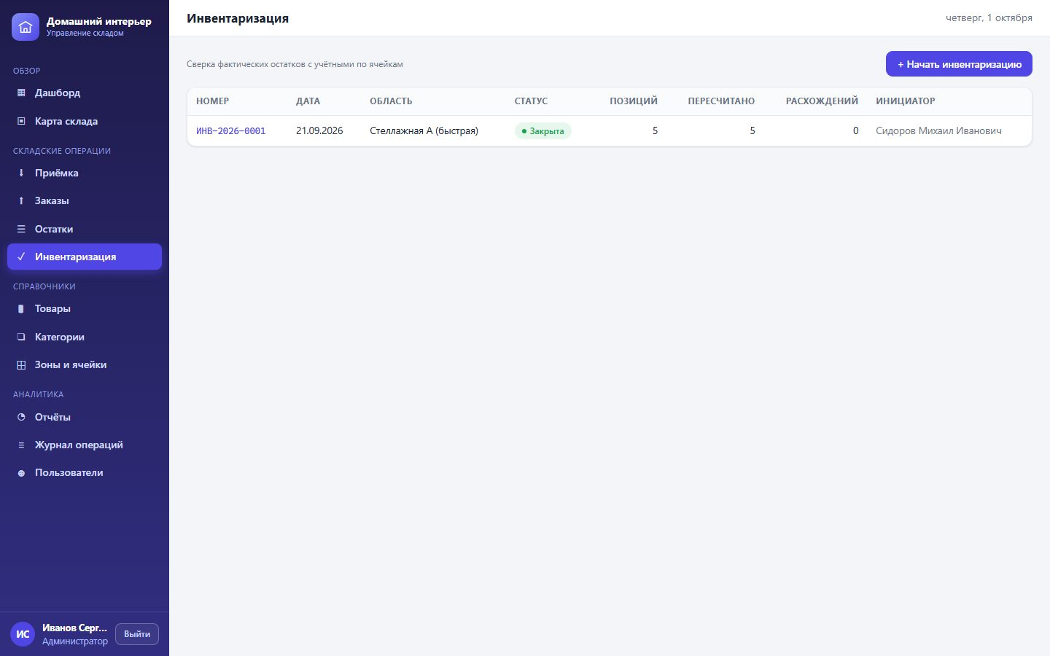
Рис. 25 — Список инвентаризаций: область, прогресс пересчёта и число расхождений
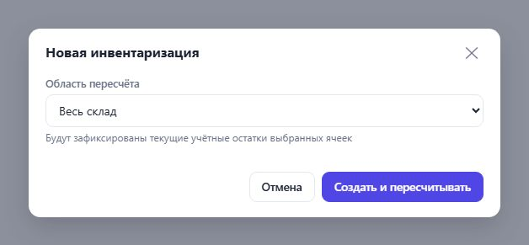
Рис. 26 — Выбор области пересчёта
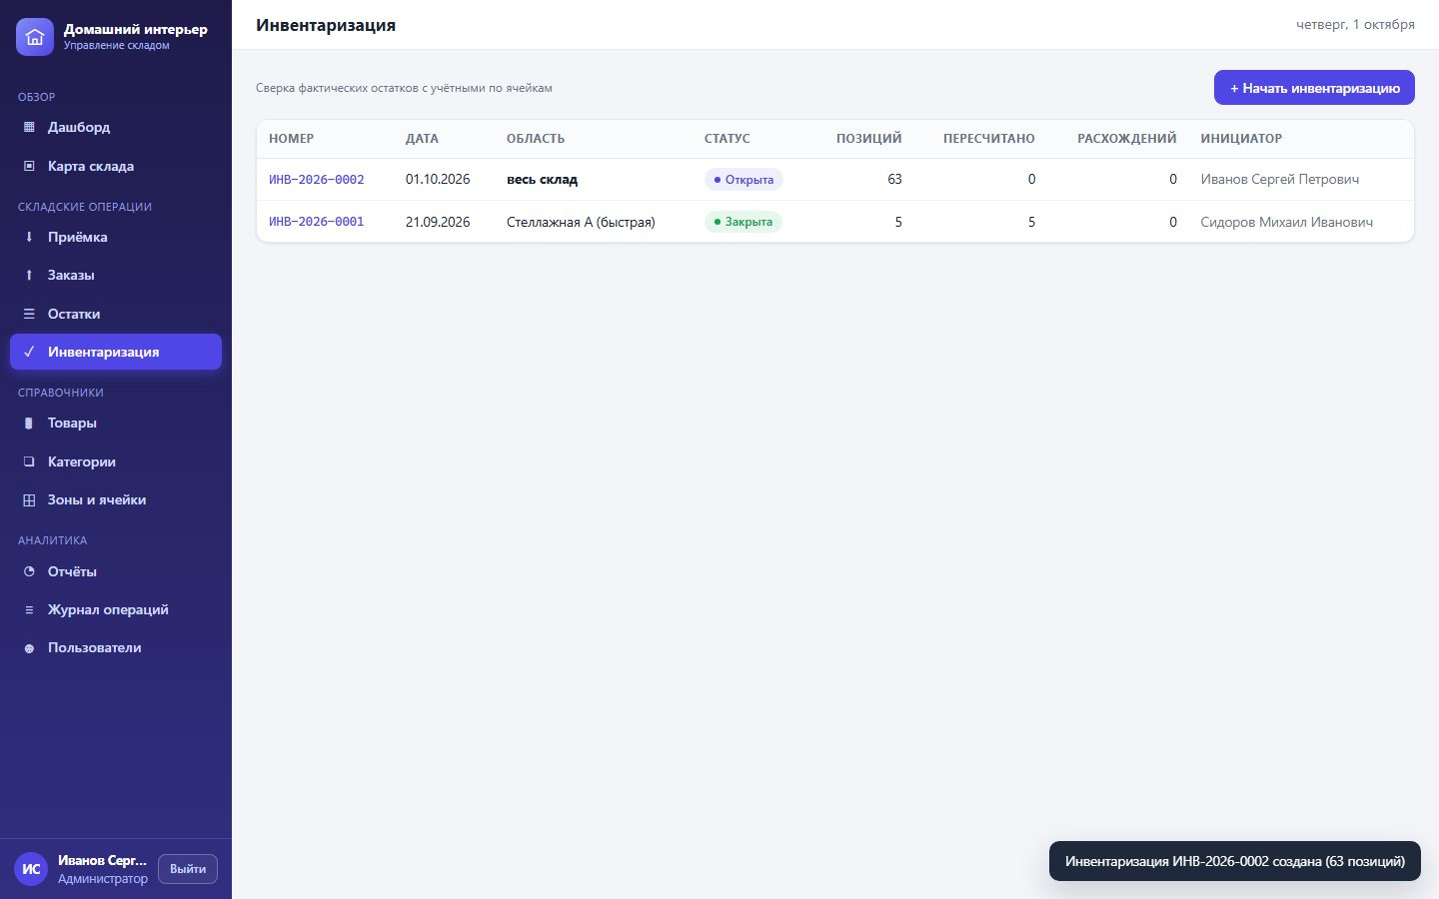
Рис. 27 — Ввод фактических количеств: учётное и фактическое значение по каждой позиции
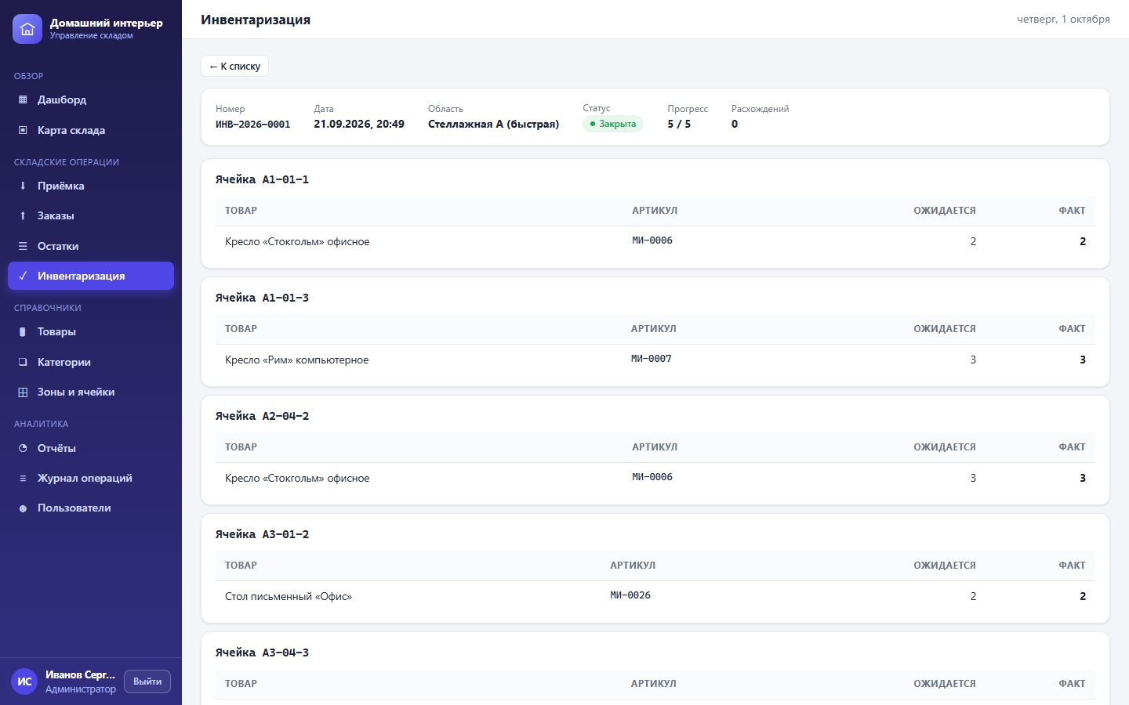
Рис. 28 — Закрытая инвентаризация с проведёнными расхождениями

6.7. Каталог товаров
Каталог содержит карточки всей номенклатуры. Здесь же печатаются этикетки для товара.

Шаг 1. Добавление товара
1. Откройте в меню раздел «🛢 Товары».
2. Нажмите кнопку «+ Товар».
3. Заполните поля формы:
Поле | Что указать
Наименование * | Полное название товара, как его называют в магазине
Категория | Конечный подраздел номенклатуры, например «Диваны». Можно оставить «— без категории —»
Длина, мм *  Ширина, мм *  Высота, мм * | Габариты упаковки в миллиметрах. По ним система проверяет, поместится ли товар в ячейку
Вес, кг * | Вес одной единицы. По нему проверяется грузоподъёмность ячейки
Класс ходкости | «A — быстрая оборачиваемость» для ходовых товаров, «B — средняя», «C — медленная». Класс определяет, в какой зоне будет размещён товар
Мин. остаток | Уровень, ниже которого товар попадёт в раздел «Дефицит» на дашборде
Артикул (SKU) | Внутренний код товара. Оставьте поле пустым — система сгенерирует код сама
Штрихкод | Штрихкод товара. Оставьте пустым — система сгенерирует его сама
Хрупкий товар | Поставьте галочку, если товар нельзя размещать выше нижних ярусов: зеркала, люстры, стеклянные столы

1. Нажмите «Сохранить». Товар появится в каталоге и станет доступен для приёмки и заказов.
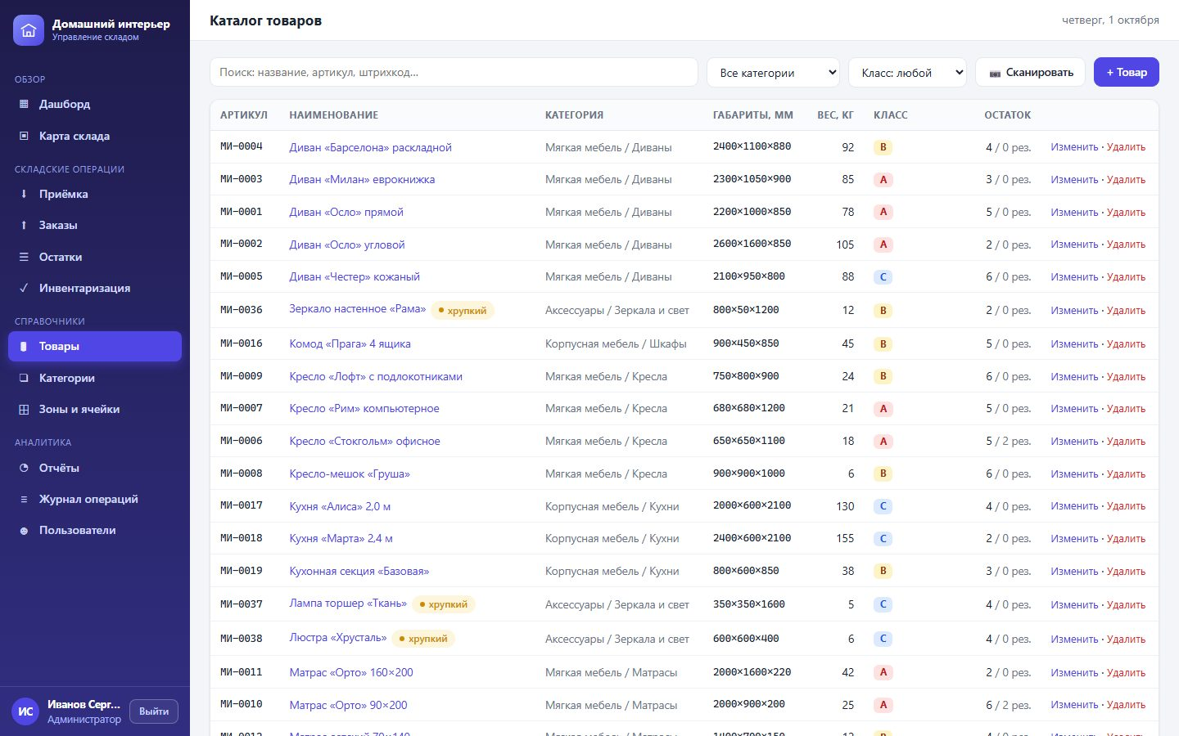
Рис. 29 — Каталог товаров с фильтрами, пометками «хрупкий» и «мало»
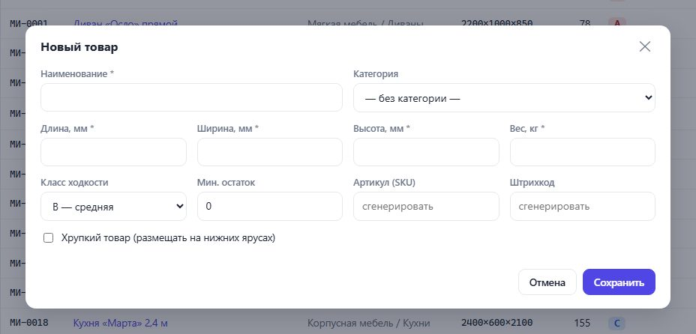
Рис. 30 — Карточка создаваемого товара

Шаг 2. Поиск, просмотр и правка
1. Найдите товар: введите название, артикул или штрихкод в поле «Поиск: название, артикул, штрихкод…». Дополнительно можно отфильтровать список по категории и по классу ходкости.
2. Чтобы найти товар сканером, нажмите «📷 Сканировать» и отсканируйте штрихкод.
3. Откройте карточку товара: щёлкните по наименованию в списке. В карточке видны артикул, категория, габариты, объём и вес, класс ходкости, признак хрупкости, минимальный остаток и текущий остаток.
4. Посмотрите таблицу «Размещение по ячейкам» — в каких ячейках и сколько единиц лежит товар.
5. Для правки нажмите «Изменить» в строке товара, внесите изменения и сохраните.
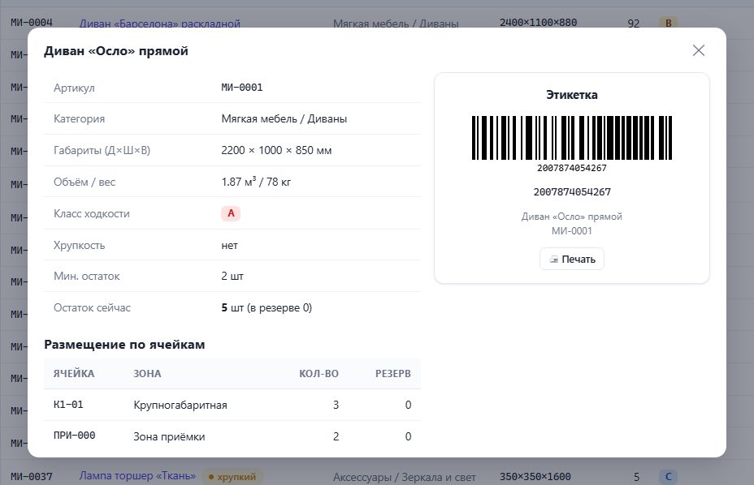
Рис. 31 — Карточка товара: характеристики, размещение по ячейкам и этикетка

Шаг 3. Сканирование штрихкода
1. Нажмите кнопку «📷 Сканировать».
2. Разрешите браузеру доступ к камере, если система его запросит.
3. Наведите камеру на штрихкод — он считается автоматически.
4. Если камера недоступна, введите код вручную в поле «Или введите штрихкод / артикул вручную» и нажмите «Найти». В поле подходит и артикул, например <span class="mono">МИ-0001</span>.
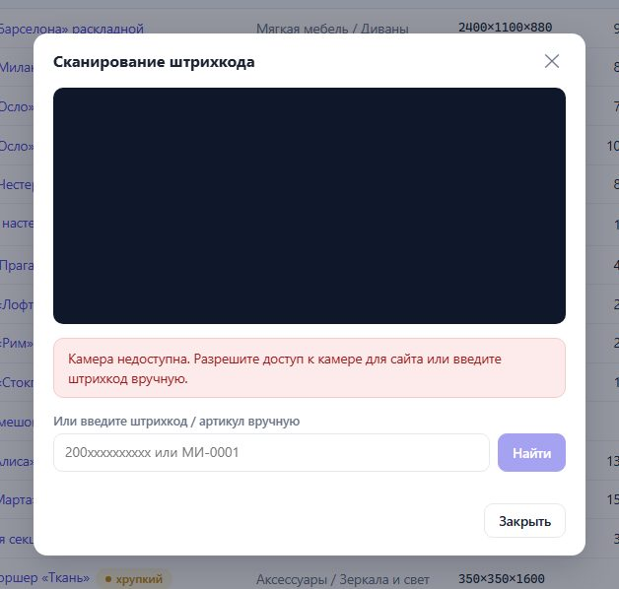
Рис. 32 — Окно «Сканирование штрихкода» с ручным вводом кода

6.8. Категории номенклатуры
Категории группируют товары в дерево из двух уровней: «раздел → подраздел». Например, «Мягкая мебель» → «Диваны», «Кресла», «Матрасы». Товар привязывается к конечной категории.
1. Откройте в меню раздел «❏ Категории».
2. Нажмите кнопку «+ Категория».
3. В поле «Название» введите название, например «Стулья».
4. В поле «Родительская категория» выберите раздел, в который входит подраздел. Чтобы создать раздел верхнего уровня, оставьте значение «— верхний уровень —».
5. Нажмите «Сохранить».
6. Для переименования нажмите «Изменить» в строке категории, для удаления — «Удалить» и подтвердите «Удалить категорию «…»?».
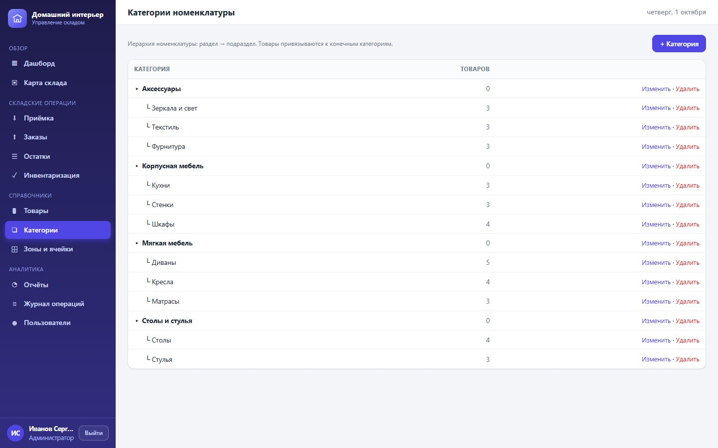
Рис. 33 — Дерево категорий: разделы и вложенные подразделы
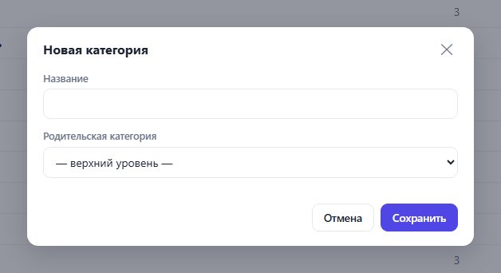
Рис. 34 — Создание категории с указанием родительского раздела

6.9. Зоны и ячейки хранения
Раздел состоит из двух карточек: «Ячейки хранения» (список адресов) и «Зоны склада» (участки с разным назначением). Справочник настраивает администратор или кладовщик.

Зоны склада
1. В карточке «Зоны склада» нажмите кнопку «+ Зона».
2. В поле «Название» укажите название участка, например «Стеллажная Г».
3. В поле «Тип» выберите назначение: «Хранение», «Приёмка» или «Отгрузка».
4. Задайте «Координата X» и «Координата Y» — положение зоны на схеме. По координатам алгоритм размещения оценивает, насколько далеко зона от зоны отгрузки: чем ближе, тем выше приоритет для ходовых товаров класса A.
5. Нажмите «Сохранить». Для правки используйте значок «✎», для удаления — «✕».

Ячейки хранения
1. В карточке «Ячейки хранения» нажмите кнопку «+ Ячейка».
2. Заполните поля: «Адрес (код)» (например, <span class="mono">A1-01-4</span>), «Зона», «Стеллаж», «Секция», «Ярус», при необходимости «Класс», габариты «Д, мм», «Ш, мм», «В, мм» и «Макс. вес, кг».
3. Нажмите «Сохранить».

Генерация стеллажа
Если ячейки нужно создать десятками, используйте генерацию стеллажа — это быстрее, чем создавать ячейки по одной.
1. Нажмите кнопку «⊞ Сгенерировать стеллаж».
2. Укажите «Зону», «Префикс стеллажа», количество «Секций» и «Ярусов», «Класс», «Макс. вес, кг» и габариты ячейки: «Глубина, мм», «Ширина, мм», «Высота, мм».
3. Кнопка внизу показывает, сколько ячеек будет создано, например «Создать 12 ячеек».
4. Нажмите её. Ячейки создадутся с адресами вида <span class="mono">A1-01-1 … A1-04-3</span>.

Статус ячейки и удаление
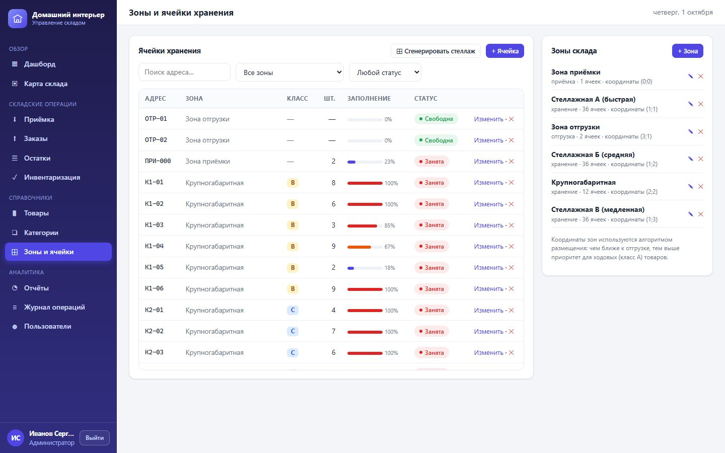
Рис. 35 — Ячейки хранения и зоны склада
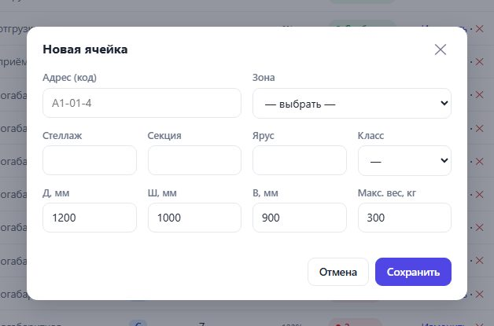
Рис. 36 — Параметры ячейки хранения
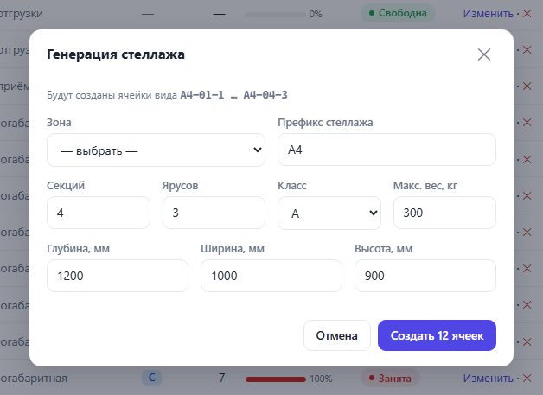
Рис. 37 — Генерация стеллажа: 36 ячеек создаются одним действием
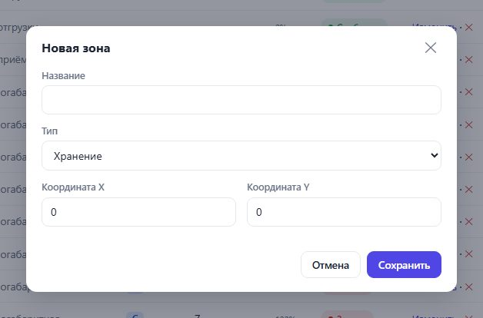
Рис. 38 — Параметры зоны склада

6.10. Карта склада
Карта — это схема склада: цветом показывает заполненность ячеек, чтобы быстро найти свободное место или переполненный участок.
1. Откройте в меню раздел «▣ Карта склада».
2. Ориентируйтесь по легенде вверху — она показывает, что означает цвет ячейки.
3. Название зоны сопровождается меткой вида «12/40 занято».
4. Внутри зоны стеллажи подписаны («стеллаж A»), а в квадратиках ячеек указаны номер секции и яруса, например «2·3».
5. Наведите указатель на ячейку — появится подсказка: адрес, использованный объём и количество единиц.
6. Щёлкните по ячейке — откроется окно с заполнением по объёму, весом и составом ячейки.
Цвет ячейки | Значение по легенде
Зелёный | свободна
Светло-жёлтый | занята <33%
Оранжевый | 33–66%
Красный | >66%
Серый | заблокирована
Голубой | обслуживание

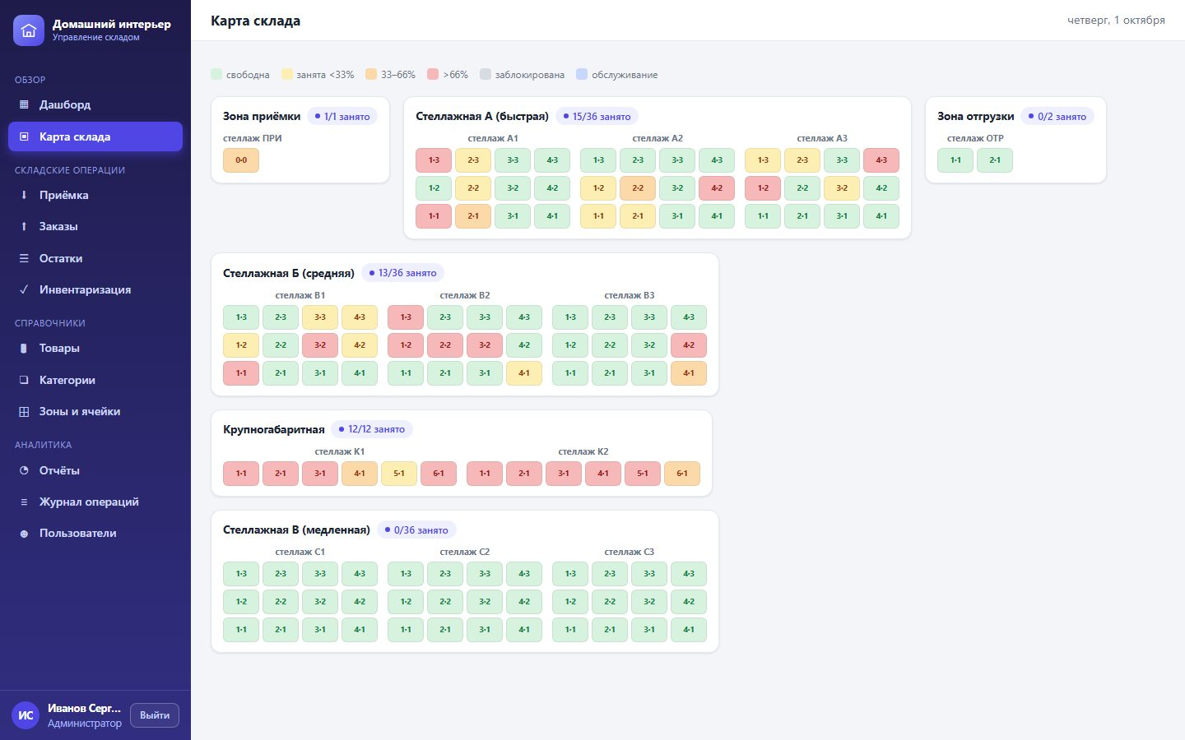
Рис. 39 — Карта склада: зоны, стеллажи и цветовая заливка ячеек
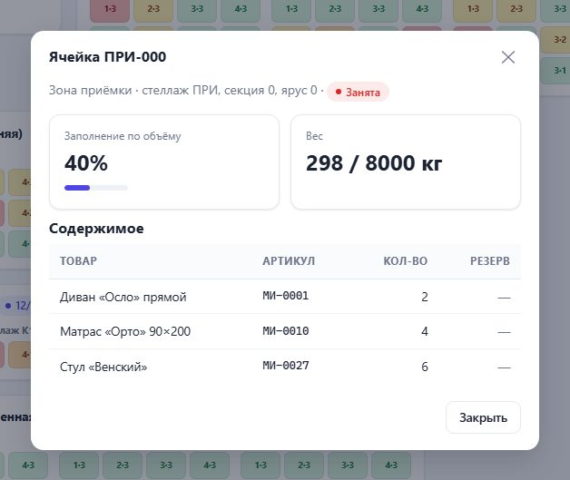
Рис. 40 — Состав ячейки: заполнение, вес и список товаров

6.11. Отчёты и экспорт данных
1. Откройте в меню раздел «◔ Отчёты».
2. Выберите нужный отчёт на вкладке в верхней части экрана.
3. Изучите данные в таблице.
4. Для выгрузки нажмите «⬇ CSV» — файл сохранится на компьютер и откроется в Excel или другой табличной программе.
Отчёт | Что показывает
Остатки по товарам | По каждой позиции: категория, класс ходкости, остаток, резерв и суммарный вес
Распределение по ячейкам | Сколько позиций и единиц товара в каждой ячейке, её статус
Заполненность зон | Занятость зон по числу ячеек, по объёму и по весу, в процентах
Движение товара | Хронология операций: кто, когда и что сделал
Дефицит минимума | Товары с остатком ниже минимального — по ним нужно оформить приёмку

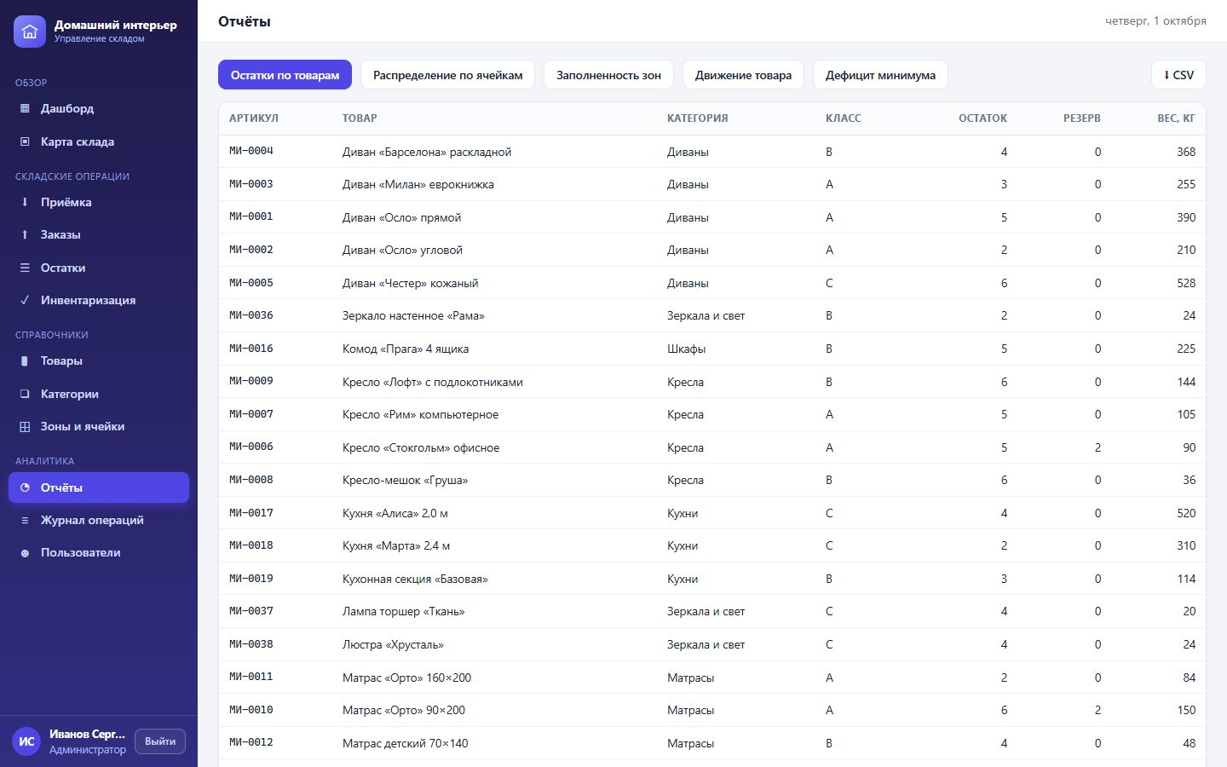
Рис. 41 — Отчёт «Остатки по товарам»
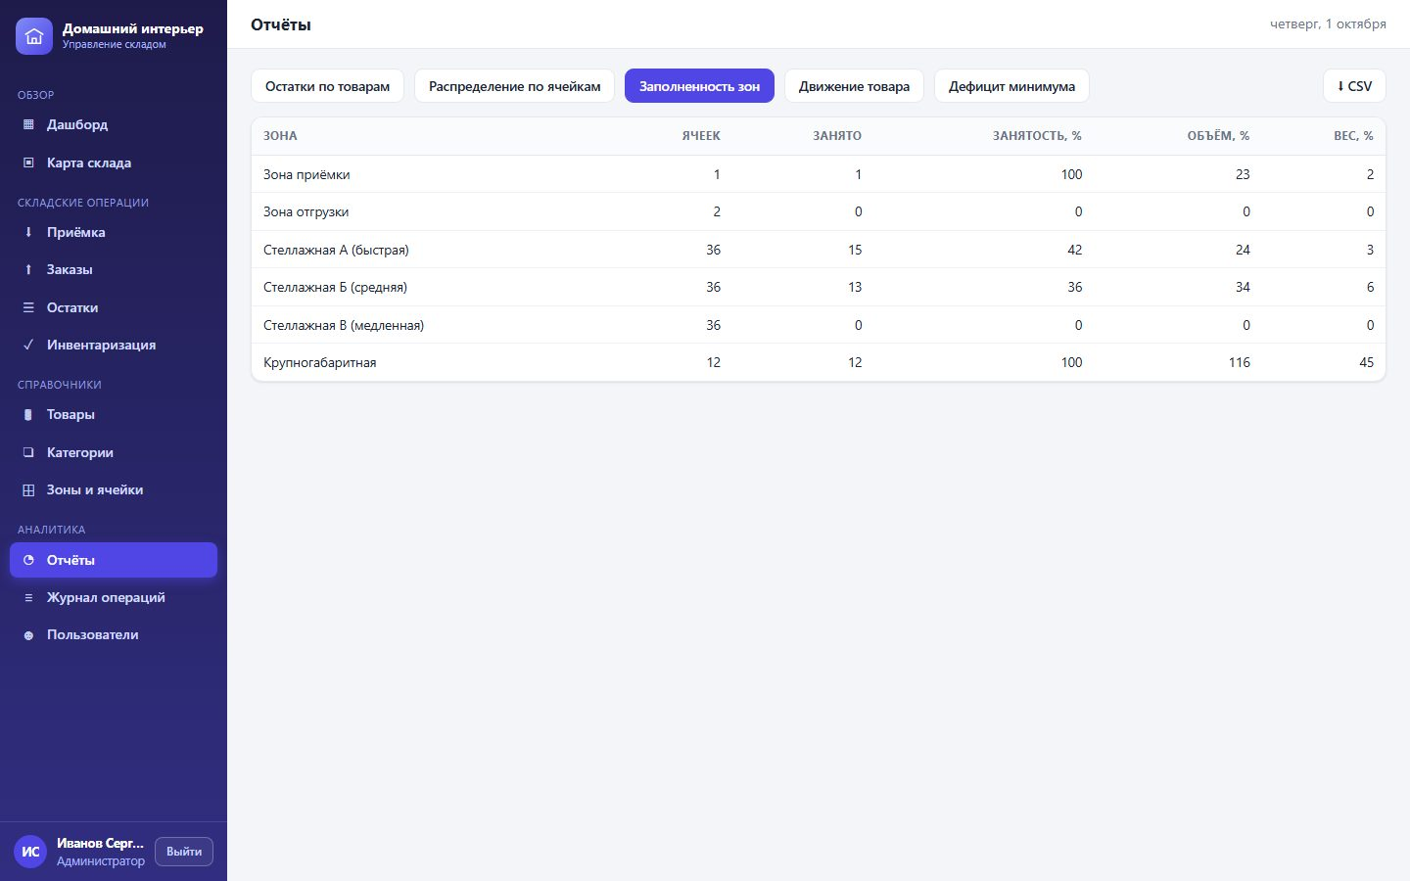
Рис. 42 — Отчёт «Заполненность зон»
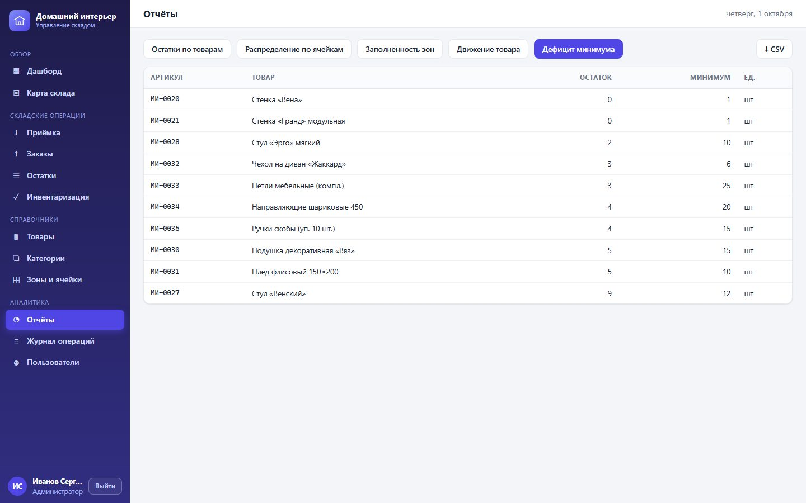
Рис. 43 — Отчёт «Дефицит минимума»: что нужно пополнить

6.12. Журнал операций
Журнал фиксирует все изменяющие действия сотрудников. Он не редактируется и служит для контроля и для разбора спорных ситуаций.
1. Откройте в меню раздел «≡ Журнал операций».
2. При необходимости задайте фильтры:
Фильтр | Назначение
«Все сотрудники» | Показать действия только выбранного сотрудника
«Действие…» | Найти запись по тексту действия, например «приёмка»
«Все объекты» | Ограничить выборку типом объекта: product, receipt, order, cell, stock, inventory, user, category, zone, session
Две даты | Задать период «от» и «до»

3. Изучите записи: время, сотрудник, действие, объект и подробности операции.
4. Для перехода между страницами используйте кнопки «←» и «→». На странице выводится 50 записей.
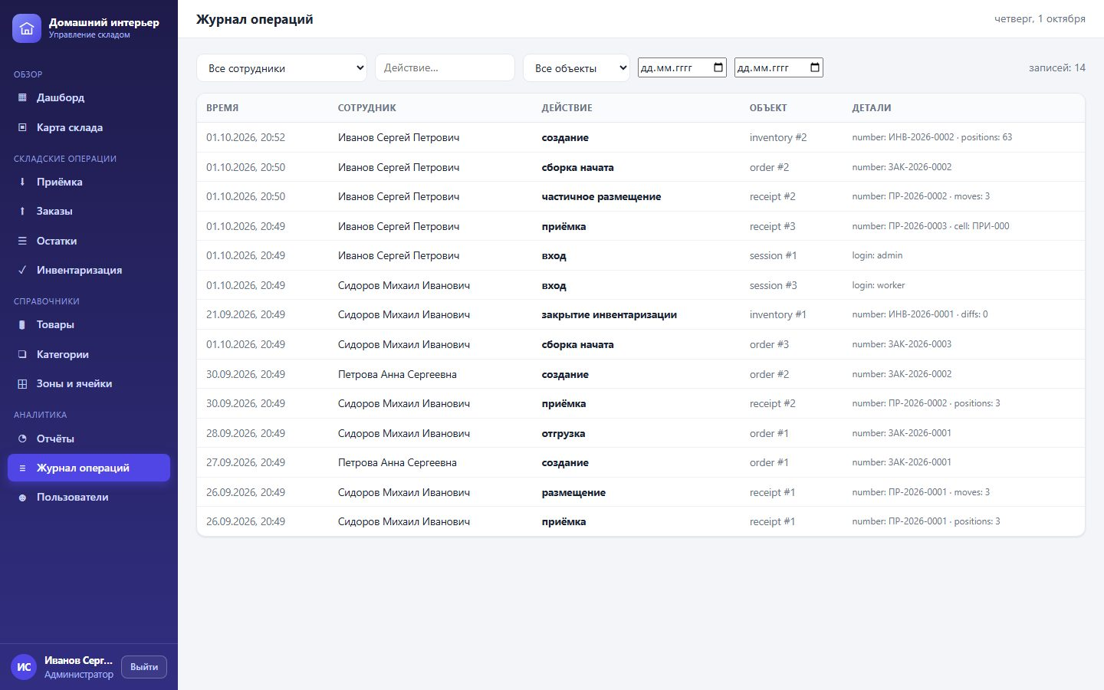
Рис. 44 — Журнал операций с фильтрами

6.13. Пользователи и роли
Раздел доступен только администратору.

Добавление сотрудника
1. Откройте в меню раздел «☻ Пользователи».
2. Нажмите кнопку «+ Пользователь».
3. Заполните поля: «Логин», «ФИО», выберите «Роль» и задайте «Пароль» (минимум 5 символов).
4. Нажмите «Сохранить».

Изменение данных и смена пароля
1. В строке сотрудника нажмите «Изменить».
2. При необходимости исправьте «ФИО» или смените «Роль».
3. Чтобы задать новый пароль, заполните поле «Новый пароль (не обязательно)». Оставьте его пустым, если менять пароль не нужно.
4. Нажмите «Сохранить».

Отключение и удаление
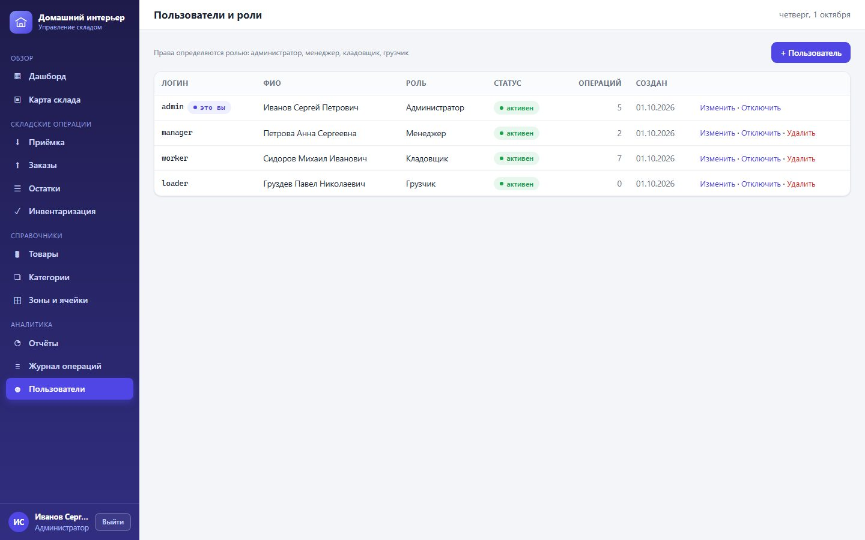
Рис. 45 — Пользователи и роли: у каждой учётной записи видны роль, статус и число операций

7. Восстановление и поддержка

7.1. Сброс пароля
Восстановление пароля самостоятельно не предусмотрено — это сделано для безопасности. При утере или забытом пароле:
1. Обратитесь к администратору системы.
2. Администратор открывает раздел «☻ Пользователи», находит вашу учётную запись и нажимает «Изменить».
3. В поле «Новый пароль (не обязательно)» задаётся новый пароль, затем «Сохранить».
4. Войдите в систему с новым паролем и смените его на тот, который знаете только вы.

7.2. Возможные ошибки и способы их устранения
Ситуация или сообщение | Что делать
Не удаётся войти: «Неверный логин или пароль» | Проверьте раскладку клавиатуры и клавишу Caps Lock. Убедитесь, что учётная запись активна (раздел «Пользователи», столбец «Статус»). Если пароль забыт — попросите администратора задать новый
«Учётная запись отключена» | Обратитесь к администратору — он нажмёт «Включить» в вашей строке
«Недостаточно прав для просмотра этого раздела» или раздела нет в меню | Ваша роль не даёт доступа к этому разделу. Попросите администратора изменить роль
«Сессия истекла, войдите заново» | Сеанс действителен 12 часов. Войдите заново; несохранённые данные формы придётся ввести повторно
Заказ не создаётся: указан дефицит товара | Свободного остатка не хватает. Уменьшите количество в заказе или сначала примите товар на склад
«Размещено частично — остаток лежит в зоне приёмки» | Свободных подходящих ячеек не хватило. Освободите ячейки и повторите «Разместить по ячейкам» — неразмещённый товар остаётся в зоне приёмки
Не удаётся удалить товар, ячейку или зону | Запрещено удалять товар с остатками, ячейку с товаром и зону с ячейками. Сначала переместите или отгрузите содержимое (раздел 6.5)
«Превышение грузоподъёмности ячейки» или «Товар не помещается в ячейку по объёму» | Укажите другую ячейку. В форме ячейки можно увеличить «Макс. вес, кг» или габариты
«Часть товара зарезервирована под заказы» | Товар нельзя переместить, пока он закреплён за заказом. Соберите или отмените этот заказ
Камера не открывается: «Браузер блокирует камеру на небезопасном адресе (http)» | Откройте систему по адресу <span class="mono">https://</span> или через <span class="mono">localhost</span> и разрешите доступ к камере. Либо введите штрихкод вручную в том же окне
«Камера недоступна. Разрешите доступ к камере для сайта» | Разрешите использование камеры в настройках браузера. Как и в предыдущем случае, работает ручной ввод кода
Браузер пишет «Подключение не защищено» | Это самоподписанный сертификат локального запуска. Нажмите «Дополнительно» → «Перейти на localhost (небезопасно)». Такой доступ нужен для работы камеры
Кнопка «✓ Закрыть и провести» в инвентаризации недоступна | Пересчитаны не все позиции. Завершите пересчёт либо используйте «Закрыть с пропуском»
Пропали данные при работе в автономном режиме (<span class="mono">Склад.html</span>) | Данные хранятся в том браузере, в котором вы работаете. Не очищайте данные сайта в этом браузере. Для переноса и архива пользуйтесь выгрузкой отчётов в CSV
Не находит нужный товар при поиске | Поиск работает по наименованию, артикулу и штрихкоду. Проверьте раскладку клавиатуры — в артикулах используется кириллица «МИ»

7.3. Справочник сообщений системы
Система сообщает об ошибках в всплывающем уведомлении в правом нижнем углу. Тексты сообщений приведены в исходном виде вместе с решением.

Вход и права
Сообщение | Что делать
Укажите логин и пароль | Заполните оба поля на странице входа
Неверный логин или пароль | Проверьте раскладку и Caps Lock; при необходимости обратитесь к администратору
Пользователь не найден | Такого логина нет. Обратитесь к администратору
Учётная запись отключена | Попросите администратора включить её
Требуется авторизация | Войдите в систему заново
Сессия истекла, войдите заново | Сеанс длится 12 часов. Войдите снова
Недостаточно прав для этого действия | Операция не входит в права вашей роли
Текущий пароль указан неверно | Проверьте пароль и повторите
Новый пароль должен быть не короче 5 символов | Введите пароль длиной не менее пяти символов
Логин уже занят | Придумайте другой логин
Нельзя отключить собственную учётную запись | Попросите другого администратора
Нельзя удалить собственную учётную запись | Попросите другого администратора

Справочники
Сообщение | Что делать
Артикул уже используется | Введите другой артикул или оставьте поле пустым — система сгенерирует его сама
Штрихкод уже используется | Введите другой штрихкод или оставьте поле пустым
У товара есть остатки на складе — удаление запрещено | Сначала спишите или переместите остаток (раздел 6.5)
В категории есть товары | Сначала перенесите товары в другую категорию
Сначала удалите вложенные категории | Удалите подразделы, затем сам раздел
В зоне есть ячейки — сначала удалите их | Удалите ячейки зоны
В ячейке есть товар — переместите или отгрузите его | Освободите ячейку (раздел 6.5)

Складские операции
Сообщение | Что делать
Укажите поставщика | Заполните обязательное поле «Поставщик *»
Добавьте хотя бы одну позицию | Добавьте товар через поле поиска
Подтвердить можно только новую приёмку | Эта приёмка уже подтверждена. Если товар не размещён, нажмите «Разместить по ячейкам»
Сначала подтвердите приёмку | Нажмите «✓ Подтвердить приёмку» и дождитесь зачисления товара
Недостаточно свободных остатков | Уменьшите количество в заказе или пополните запас
Превышение грузоподъёмности ячейки | Выберите ячейку с большей грузоподъёмностью
Товар не помещается в ячейку по объёму | Выберите ячейку большего объёма или разместите товар частями
Часть товара зарезервирована под заказы | Перемещать можно только свободный остаток
Заказ уже в работе или закрыт | Откройте заказ в статусе «Сборка» — начать сборку повторно нельзя
Сборка не начата | Нажмите «▶ Начать сборку» — маршрутный лист строится только после этого
Можно собрать не более N шт. | Свободного товара в ячейке меньше. Соберите фактическое количество
Заказ собран не полностью | Для полной отгрузки соберите все позиции либо используйте «Отгрузить частично»
Нет остатков для пересчёта | В выбранной зоне нет товара. Выберите другую область пересчёта
Не пересчитано позиций: N | Завершите пересчёт или закройте инвентаризацию с пропуском
Нельзя удалить закрытую инвентаризацию | Закрытый документ является отчётным и не удаляется
Совпадение не найдено — введите количество вручную | Отсканированный код не найден в этой ячейке. Введите фактическое количество вручную

7.4. Контакты поддержки
При проблемах, не описанных выше, обращайтесь к сотруднику, отвечающему за информационную систему в организации.
К кому обращаться | По каким вопросам
Администратор системы | Вход и пароли, учётные записи и роли, права доступа, отключение сотрудника
Руководитель склада | Организация работы, изменение складских зон, порядок проведения инвентаризации
Сопровождение ПО | Система не запускается, пропала база данных, ошибки при обновлении

7.5. Резервное копирование
Копирование данных защищает от случайного удаления и отказа оборудования.
Режим работы | Что копировать
Общий режим  (сервер и база данных) | Файл базы данных <span class="mono">server/data/warehouse.db</span> и два служебных файла рядом с ним: <span class="mono">warehouse.db-wal</span> и <span class="mono">warehouse.db-shm</span>. Сначала закройте систему кнопкой «Выйти» и остановите сервер, затем скопируйте все три файла на сетевой диск или внешний носитель
Автономный режим  (<span class="mono">Склад.html</span>) | Готового файла базы нет — данные хранятся в браузере. Для переноса на другой компьютер или для архива выгрузите нужные отчёты в CSV (раздел 6.11)

8. Безопасность
В системе реализованы следующие меры защиты данных:

9. Заключение
Информационная система «Склад мебельного магазина» автоматизирует ключевые процессы склада и решает следующие задачи:
Система готова к повседневной работе на складе. Дальнейшее развитие возможно в направлениях: интеграция с бухгалтерией 1С, печать этикеток на термопринтер, фотографии товаров, автоматические уведомления о дефиците и офлайн-режим для мобильных устройств.

10. Приложения

10.1. Словарь терминов
Термин | Значение
Адресное хранение | Принцип, при котором у каждой единицы товара есть точное место на складе
Адрес ячейки | Обозначение места хранения вида «Стеллаж–Секция–Ярус», например <span class="mono">A1-01-3</span>
Артикул (SKU) | Внутренний код товара, по которому его ищут и учитывают
Вместимость ячейки | Предельные габариты, вес и объём, которые ячейка выдерживает
Грузоподъёмность | Максимальный вес товара, который можно положить в ячейку
Зона склада | Участок склада с определённым назначением: хранение, приёмка или отгрузка
Инвентаризация | Сверка фактического наличия товара с учётными данными
Информационная система (ИС) | Программный комплекс для сбора, хранения и обработки данных склада
Категория номенклатуры | Группа товаров в дереве: раздел и вложенный подраздел
Класс ходкости (ABC) | Признак оборачиваемости товара: A — быстрая, B — средняя, C — медленная. Определяет, в какой зоне разместится товар
Маршрутный лист | Список позиций заказа, упорядоченный для обхода склада без лишних переходов
Номенклатура | Совокупность всех товаров, которые учитывает система
Остаток свободный | Количество товара в ячейке, не занятое под заказы; именно его можно перемещать
Приёмка | Оформление поступления товара от поставщика
Расхождение | Разница между фактическим и учётным количеством товара при инвентаризации
Резерв | Количество товара, закреплённое под конкретный заказ и недоступное другим операциям
Резервирование | Автоматическое закрепление товара за заказом при его создании
Роль | Набор прав пользователя: администратор, менеджер, кладовщик или грузчик
Размещение | Перенос принятого товара из зоны приёмки в ячейки хранения
Сессия | Период работы пользователя в системе между двумя входами
Стеллаж | Стеллажная конструкция с ячейками, разделёнными на секции и ярусы
Хрупкий товар | Товар, который размещается только на нижних ярусах: зеркала, люстры, стеклянные столы
Штрихкод | Машиночитаемый код товара. В системе хранится как EAN-13, печатается в формате CODE128
Ячейка хранения | Отдельное место хранения товара с собственным адресом, габаритами и грузоподъёмностью
CSV | Текстовый табличный формат для выгрузки отчётов; открывается в Excel

10.2. Краткая сводка разделов системы
Раздел | Кто имеет доступ
▦ Дашборд | Все роли
▣ Карта склада | Администратор, Менеджер, Кладовщик
⬇ Приёмка | Администратор, Менеджер (просмотр), Кладовщик
⬆ Заказы | Все роли; создание и отмена — Администратор и Менеджер
☰ Остатки | Администратор, Менеджер, Кладовщик
✓ Инвентаризация | Администратор, Менеджер (просмотр), Кладовщик
🛢 Товары | Администратор, Менеджер, Кладовщик
❏ Категории | Администратор, Кладовщик
⊞ Зоны и ячейки | Администратор, Кладовщик
◔ Отчёты | Администратор, Менеджер, Кладовщик
≡ Журнал операций | Администратор, Менеджер
☻ Пользователи | Администратор

10.3. Источники и состав документа
Руководство подготовлено на основе следующих материалов:
Документ соответствует действующей версии системы. Все названия кнопок, полей и разделов приведены в точности так, как они отображаются в программе.

